1.启动服务与关闭服务

方式一) 在**win+R**后输入**services.msc**进入Windows的系统服务界面，找到**MySQL80**，可以启动和停止

方式二) 在命令行输入**net start mysql80**启动，

输入**net stop mysql80** 停止

1. **连接到MySQL**

MySQL**命令行工具**有两个，分别是**有Unicode**的和**没有Unicode**的版本，有Unicode的版本可以支持**Unicode字符集**。没有的只支持基于Windows控制台的字符编码

方式一)： 使用MySQL提供的命令行工具

打开后输入密码即可

方式二): 通过Windows终端：

想在任意目录下执行mysql指令，需要配置PATH环境变量。

C:\Program Files\MySQL\MySQL Server 8.0\bin

终端中输入： **mysql [-h IP] [-P 端口] -u root -p** #其中-h后指定IP地址，-P后指定端口，这两个参数可省，默认为本机。-u指定用户，root代表root用户。**-p后直接按回车**

1. MySQL数据库是关系型数据库(RDBMS)，是建立在关系模型上，由多张相互连接的二维表组成的数据库

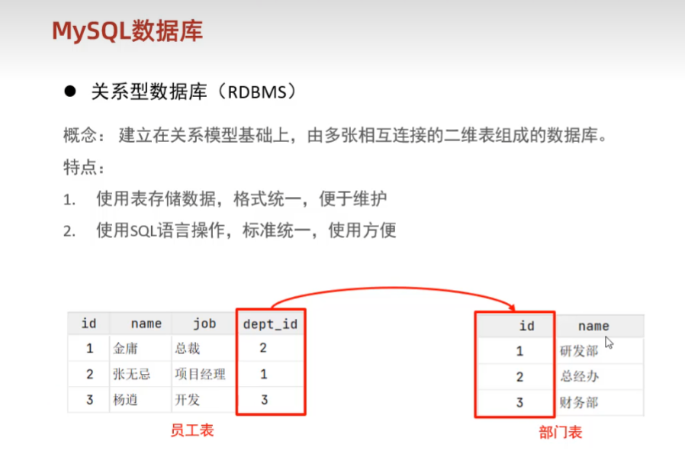

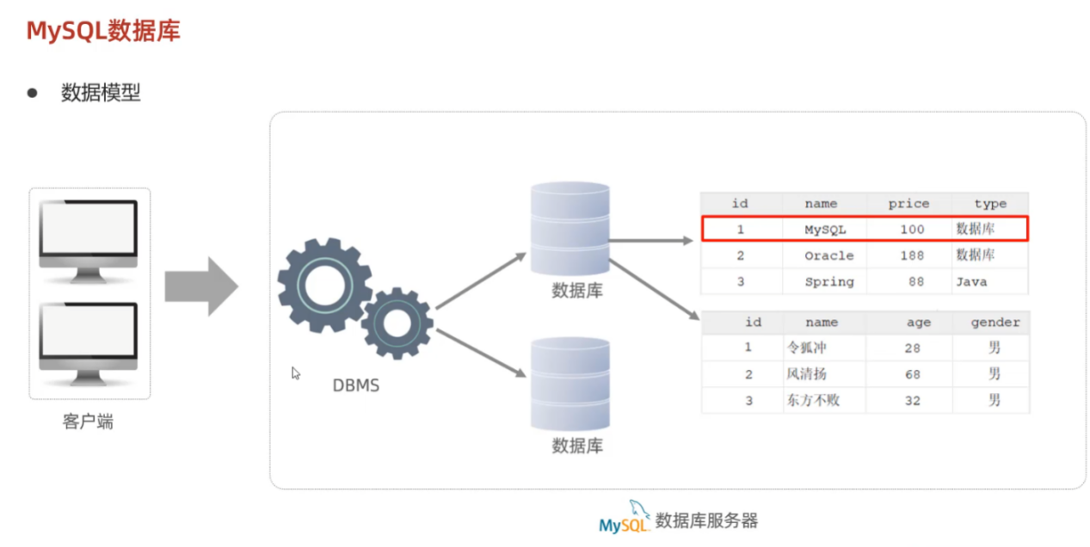

下载了MySQL的主机成为数据库服务器。在一个服务器中可以创建多个数据库，一个数据库中可以创建多张表。

1. SQL

SQL语法规则：

可以单行或多行，以分号结尾；

可以使用空格或TAB缩进

SQL语句不区分大小写

单行注释用--或#(MySQL特有)

多行注释用/*和*/

分类：**DDL**语句，是数据**定义**语言，用来**定义数据库对象**(数据库、表、字段)

**DML**语句，是数据**操作**语言，用来对数据库表中的数据进行**增删改**

**DQL**语句，数据**查询**语言，**查询**表中的记录

**DCL**语句，数据**控制**语言，用来创建数据库**用户**、控制数据库的访问权限

1. DDL语句

查询：

查询当前数据库服务器中的**所有数据库**：**SHOW DATABASES;** #安装MySQL会自动创建4个数据库

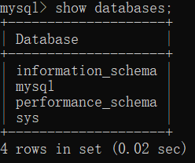

查询当前**所处的数据库**：**SELECT DATABASE();**

创建数据库：

**CREATE DATABASE [ IF NOT EXISTS ] 数据库名 [DEFAULT CHARSET 字符集] [COLLATE 排序规则];** #如果不存在该名称的数据库才会创建

如： **create database if not exists itheima default charset utf8mb4;** #指定字符集为utf8mb4，每个字符占4个字节

删除数据库： **DROP DATABASE [if exists] 数据库名;**

使用数据库： **use 数据库名;** #进入该数据库

1. DDL表结构

进入数据库后，**show tables;**  #查询当前数据库的所有表

查询表结构：

创建表：

create table 表名(

字段1 字段1类型 [COMMENT1 字段1注释],

字段2 字段2类型 [COMMENT2 字段2注释],

字段3字段3类型 [COMMENT3 字段3注释],

字段4字段4类型 [COMMENT4 字段4注释],

...)[comment 表注释]

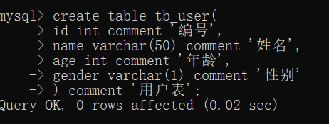

**字段**即**标识名称**，字段类型有**int、varchar(n)**分别代表**整型数字、字符串**，varchar后的(n)表示该字符串有**多少个字符**。comment后需要**加引号**表示注释，每个字段的结尾需要**加逗号**

查看表结构：**desc 表名;** #查看简略信息，不会显示注释

查看创建表时的语句： **show create table 表名;** #除了显示语句还会显示存储引擎等信息

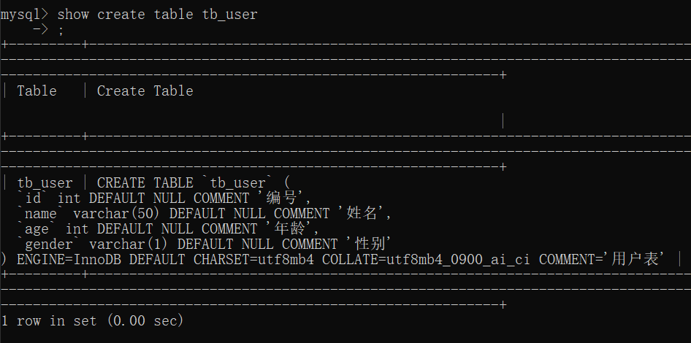

ENGINE表示**存储引擎**，DEFAULT CHARSET表示**字符集**，COLLATE表示**排序规则**，COMMENT表示该表的**注释**

7.数据类型

MySQL中的数据类型主要分为**3类：数值类型、字符串类型、日期时间类型**。

(1 数值类型

精度表示数字的位数，标度表示小数的位数。如123.45的精度为5，标度为2。

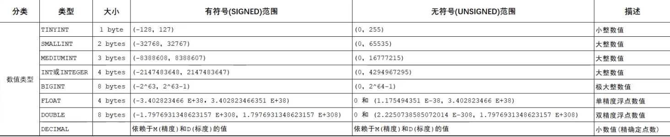

如age TINYINT UNSIGNED; #无符号小整数型

score double(4, 1) #double类型，4精度1标度

(2 字符串类型

BLOB表示二进制数据，TEXT表示文本数据

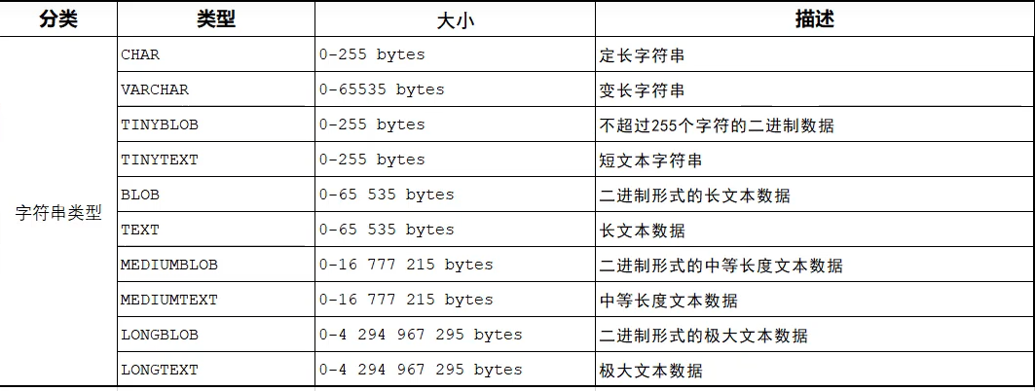

char和varchar定义时需要加可容纳的字符长度，如username varchar(50)、gender char(1)

(3 日期时间类型

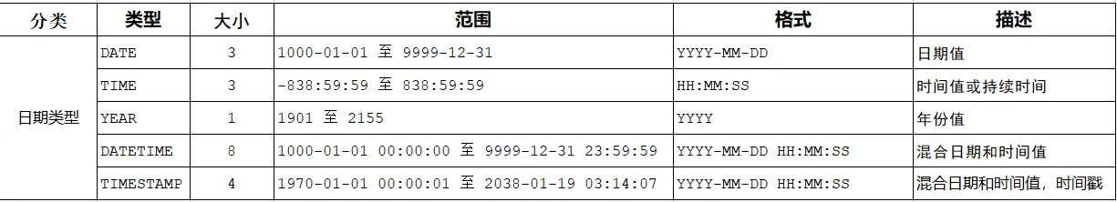

8.DDL表修改

(1 向表中添加字段

**alter table 表名 add 字段名 类型(长度) [comment 注释] [约束];**

(2 修改字段

修改数据类型： **alter table 表名 modify 字段名 新数据类型(长度);**

修改字段名和数据类型：**alter table 表名 change 旧字段名 新字段名 类型(长度) [comment 注释] [约束];**

删除字段： **alter table 表名 drop 字段名;**

修改表名： **alter table 表名 rename to 新表名;**

删除表：**drop table [if exists] 表名;**

**truncate table 表名;** #删除指定表，并重新创建该表。这只会**清空数据**，**保留表结构**

9.图形化界面Datagrip

查询控制台中可以编写SQL语句

1. DML语句

数据操作语言，完成表中数据的增删改。

增加： insert

修改：update

删除：delete

（1 增加

添加数据时，字符串和日期应该**包含在引号中**

给指定字段(列)添加数据：**insert into 表名 (字段名1，字段名2， ...) values(值1, 值2)**

给全部字段添加数据：**insert into 表名 values(值1, 值2)**

批量添加数据： **insert into 表名** **(字段名1，字段名2， ...) values (值1,值2),(值1,值2),(值1,值2);**

**insert into 表名 values (值1,值2, ...),(值1,值2, ...),(值1,值2, ...);**

**select * from 表名** #查看表中的数据

(2 修改数据

**update 表名 set 字段名1=值1, 字段名2=值2, ....[where 条件]** #where指定修改符合条件的记录

update employee set name='itheima' where id=1; #id和name分别为两列，修改id列为1的name为itheima

将某字段设置为**none**可以删除该字段的值

(3 删除**某一行**数据

**delete from 表名 [where 条件];**

1. **DQL**查询操作

**selete +字段列表 from +表名列表 where +条件列表**

**group by +分组字段列表 having +分组后条件列表 order by +排序字段列表 limt +分页参数**

(1 查询**多个**字段

**select 字段1,字段2,... from 表名;** #只返回对应的字段列

**select * from 表名 ;** #返回所有字段

(2 对返回的字段设置**别名**

**select 字段1 [AS 别名1] 字段2 [AS 别名2] ... from 表名;**

as可以省略

(3 **去除重复**记录

**select distinct 字段列表 from 表名;**

12.条件查询

**select 字段列表 from 表名 where 条件列表**

条件列表的内容：

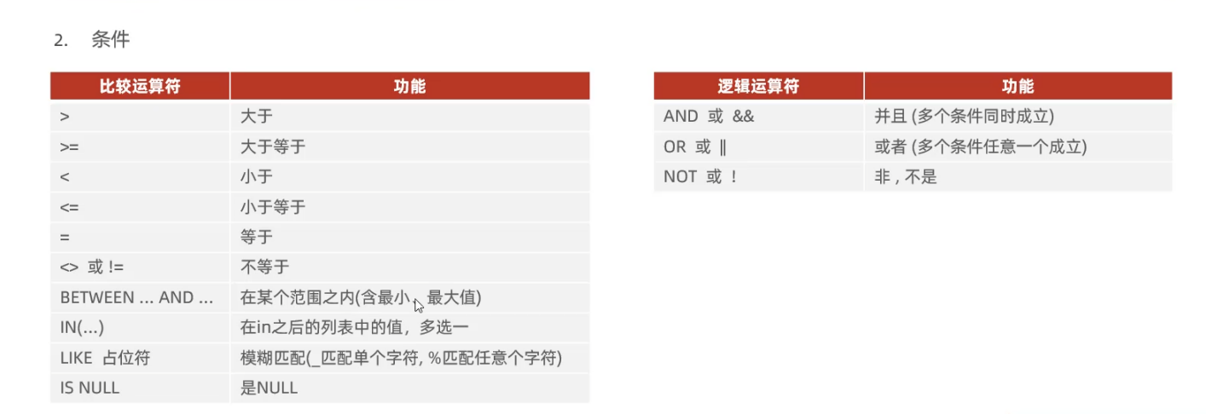

其中**between**后跟最小值，**and**之后跟最大值，结果为[最小值, 最大值]闭区间

**is null** 和 **is not null** #分别判断是否为空

select * from emp where age <> 88; #这里的<>也表示不等于

in列表示例：

select * from emp where age in (18, 20, 40);

like示例：

select * from emp where name like '___'; #查询3个字的名字，like后的内容需要用引号引起

13. 聚合函数

将**一列数据**作为一个整体，进行**纵向计算**

常见**聚合函数**：

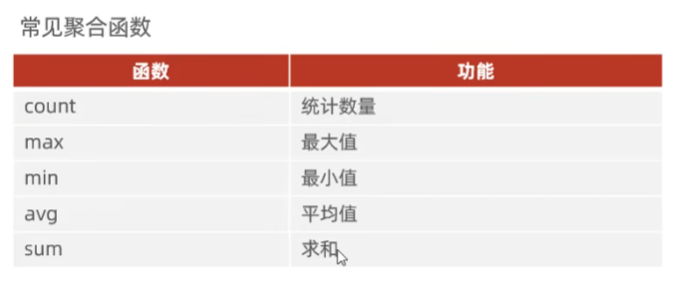

语法： **select 聚合函数(字段列表) from 表名;**

select count(id) from emp; #null值不会被聚合函数统计

select count(*) from emp;

**带有条件**的聚合函数：

select sum(age) from emp where workaddress='北京';

14.分组查询

**select 字段列表 from 表名 [where 条件] group by 分组字段名 [having 分组后过滤条件]**

#其中，**where**是**分组之前**进行过滤，不满足条件的不会参与分组；**having**是**分组后**对结果进行过滤。where不能对**聚合函数**进行判断，而having可以。

根据性别分组，并**对每个分组**统计数量：

select count(*) from emp group by gender ;

**同时显示**性别和统计数：

select gender,count(*) from emp group by gender;

先筛选**年龄**小于等于45岁的员工，再按**工作地址进行分组**，对每个分组选出**工作地址**和**员工数量**：

select workaddress ,count(*) from emp where age <= 45 group by workaddress;

在上面的基础上，having**对获取到的分组进行过滤**，筛选出员工数量大于等于3的分组：

select workaddress ,count(*) from emp where age <= 45 group by workaddress having count(*) >=3 ;

在上面的基础上使用别名：

select workaddress ,count(*) address_count from emp where age <= 45 group by workaddress having address_count >=3 ;

#这里相当于省略了as，即将count(*)作为address_count，这个别名也能用在之后的having中。

15.排序查询

**select 字段列表 from 表名 order by 字段1 排序方式1, 字段2 排序方式2 ...;** #根据字段1和字段2排序

排序方式有两种： **ASC**(升序，是默认值)、**DESC**(降序)

当第一个字段相同时，**才会**按第二个字段排序

1. **分页查询** ——用到**limit**关键字

**select 字段列表 from 表名 limit 起始索引, 查询记录数;**

#**起始索引**从**0**开始，起始索引=(查询页码-1)*每页显示记录数。如每页10条记录，第一页起始索引为0，第二页起始索引为10。

分页查询是**数据库的方言**，**MySQL中是limit**。如果查询第一页数据，起始索引可以省略，简写为limit 10;

select * from emp limit 0,10; #查询第一页数据，每页展示10条记录，等价于select * from emp limit 10;

DQL语法排序：

select * from emp where gender='男' and age between 20 and 40 order by age asc, entrydate asc limit 5;

1. DQL执行顺序

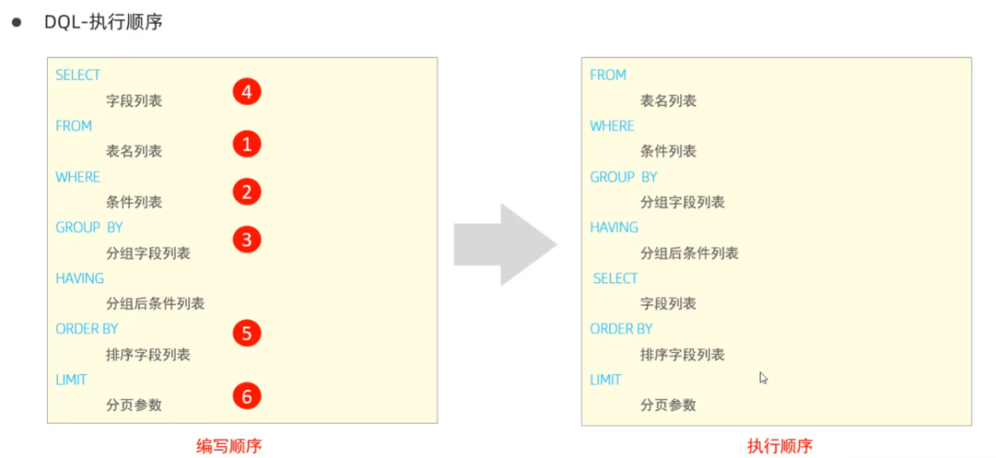

可以对from后的表起别名，之后表中的字段可以用别名.字段的方式访问：

select e.name,e.age from emp e where e.age>=15 order by age asc;

1. DCL——用户管理

管理数据库的用户、数据库的访问权限

(1 管理用户

**查询**用户： MySQL中的用户信息都存放在**系统的数据库mysql的user表中:**

**USE mysql;**

**select * from user;**

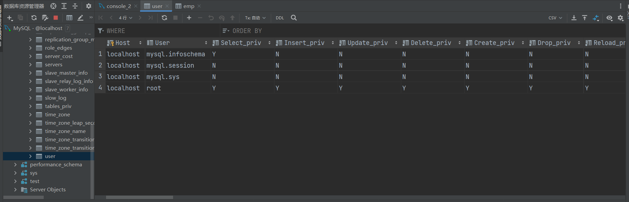

host表示主机,User表示用户。通过User和host才能定位一个用户。**localhost**表示本地主机，不能远程访问。

创建用户：**create user ‘用户名’@’主机名’ IDENTIFIED BY ‘密码’;**

create user 'itcast'@'localhost' identified by '123456'; #创建本地主机用户

create user 'heima'@'%' identified by '123456'; #创建任意主机用户，其中%表示任意主机

修改用户密码：**alter user ‘用户名’@’主机名’ identified with mysql_native_password by ‘新密码’;**

#其中，**mysql_native_password**表示**本地密码**

alter user 'heima'@'%' identified with mysql_native_password by '1234';

**删除**用户： **drop user ‘用户名’@‘主机名’;**

1. 权限控制

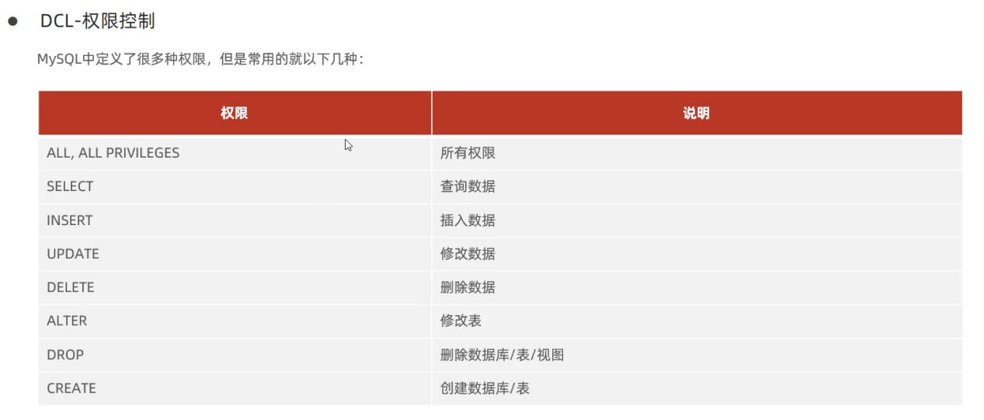

**查询**权限：**show grants for ‘用户名’@’主机名’;**

show grants for 'heima'@'%';

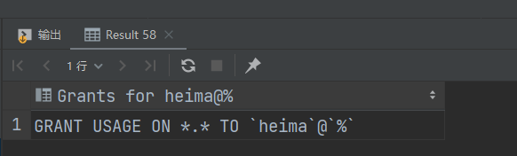

#结果中，usage表示仅仅能够连接并登录MySQL

**授予**权限： **grant 权限列表 on 数据库名.表名 to ‘用户名’@’主机名’;**

**grant all on itcast.* to 'heima'@'%'; #all表示所有权限，itcast.*表示itcast数据库中的所有表**

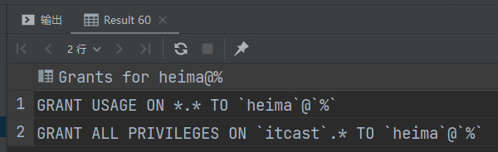

#结果中，all privileges表示所有权限

**撤销**权限：**revoke 权限列表 on 数据库名.表名 from ‘用户名’@’主机名’;**

revoke all on itcast.* from 'heima'@'%';

1. 函数——字符串函数

内置的字符串函数：

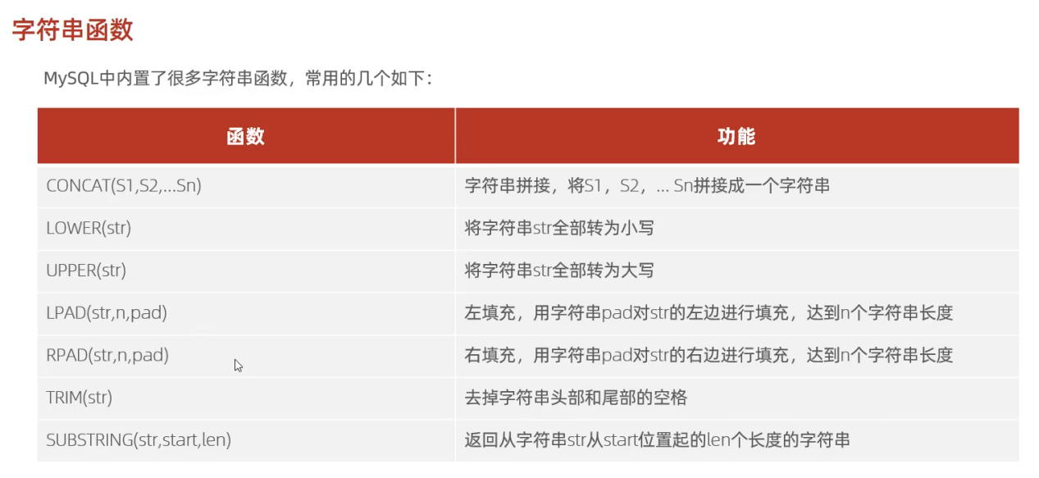

调用函数： select 函数(参数); 如：

select concat('Hello', 'MySQL');

select substring('Hello MySQL', 1, 5); #得到Hello

字符串下标从1开始

使用update更新数据，将工号设为5位数：

update emp set wonkno=lpad(wonkno, 5, 0);

1. 数值函数

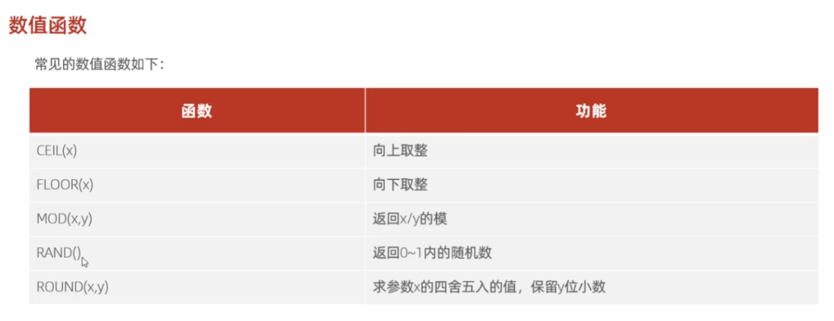

示例： select ceil(1.5); #结果为2

select lpad(round(rand()*10000, 0), 6, '0'); #生成6位数，前补0

22.日期函数

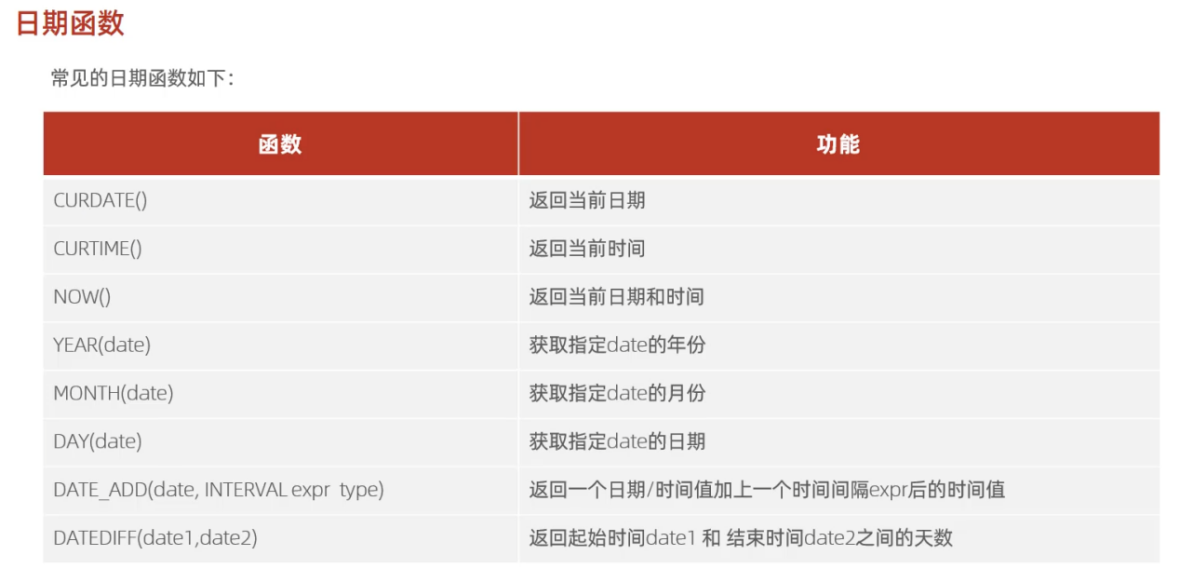

select curdate();  
  
select curtime();  
  
select now();  
  
select year(now());  
  
select month(now());  
  
select day(now());  
  
select month('2025-9-18'); ＃传入的时间参数需要用引号  
  
select date_add(now(), interval 70 year ); #interval是关键字  
  
select datediff('2021-02-01', '2021-11-01'); #前面减后面得出结果，得出相差的天数

23.流程函数

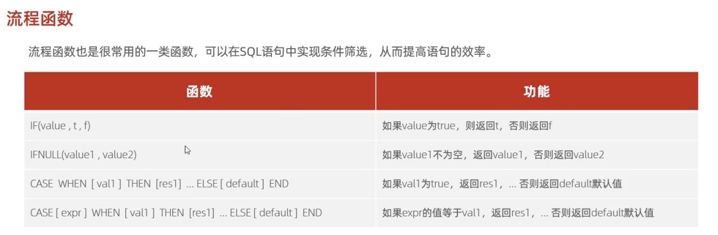

select if(true,'OK','ERROR');  
  
select ifnull('OK', 'Default'); #value1不为null则返回value1，否则返回value2  
  
select ifnull(null, 'Default'); #返回Default  
  
select name,  
 (case workaddress when '北京' then '一线城市' when '上海' then '一线城市'  
 else '二线城市' end) as '工作地址'  
from emp;  
  
select id, name,  
 (case when math>=85 then '优秀' when math>=60 then '及格' else '不及格' end) '数学',  
 (case when english>=85 then '优秀' when english>=60 then '及格' else '不及格' end) '英语',  
 (case when chinese>=85 then '优秀' when chinese>=60 then '及格' else '不及格' end) '语文'  
from score;

24.约束

限制表中存储的数据，保证表中数据的正确、有效、完整。

分类：

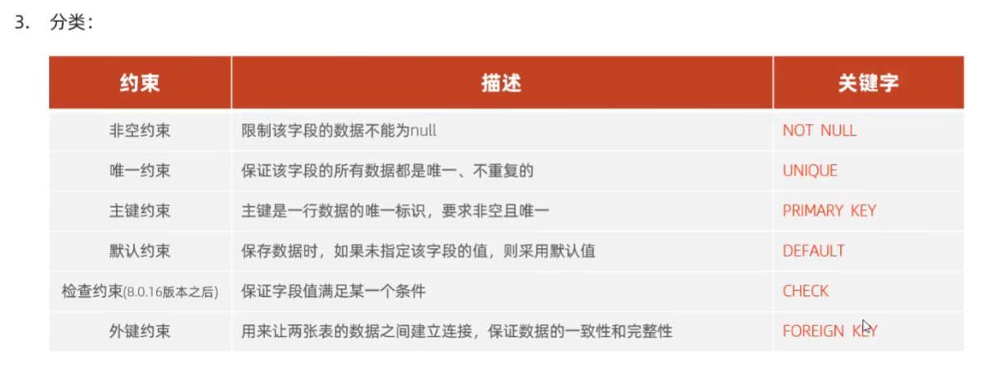

自动增长： **auto_increment(**从1开始**)**

检查约束：保证数据满足某一个范围

使用：在**创建table**时加在字段和**类型后**

create table user(  
 id int primary key auto_increment comment 'id主键',  
 name varchar(10) not null unique comment '姓名',  
 age int check ( age>0 && age<=120 ) comment '年龄',  
 status char(1) DEFAULT '1' comment '状态',  
 gender char(1) comment '性别'  
) comment '用户表';

在主键id自增时，若插入失败也会申请主键导致自增，即表中没有对应的id

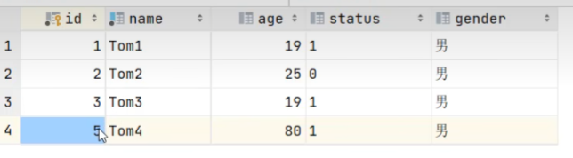

25.**外键约束**

用于让**两张表之间建立连接**，保证数据的一致性和完整性。拥有外键的表称为**子表**，外键所关联的表称为**父表**，也称为**主表和从表**。

**建立外键**关联：

创建表时：**create table 表名(**

**...,**

**[constraint] [外键名称] foreign key(外键字段名) reference 主表(主表列名)**

**);**

创建表后：**alter table 表名 add constraint 外键名称 foreign key(外键字段名) reference 主表(主列表名);**

alter table加**从表名**，**外键名称**可任取，foreign key后的外键字段名指**从表**中的字段名，reference后加主表及主表中的字段名

alter table emp add constraint fk_emp_dept_id foreign key (dept_id) references dept(id);

效果为：从表的dept_id出现蓝色**钥匙**，表示外键

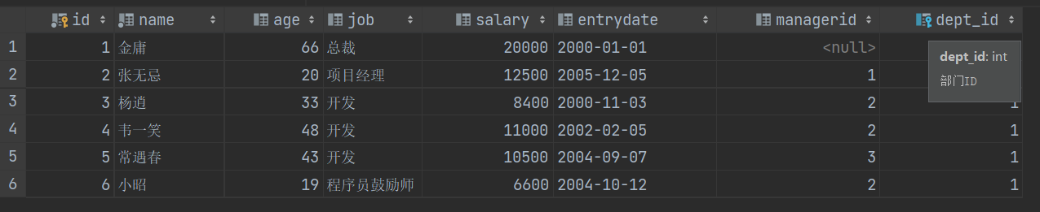

有外键关联时不能删除主表的对应字段

**删除**外键：**alter table 表名 drop foreign key 创建时的外键名称;**

alter table emp drop foreign key fk_emp_dept_id;

26.外键的删除/更新行为

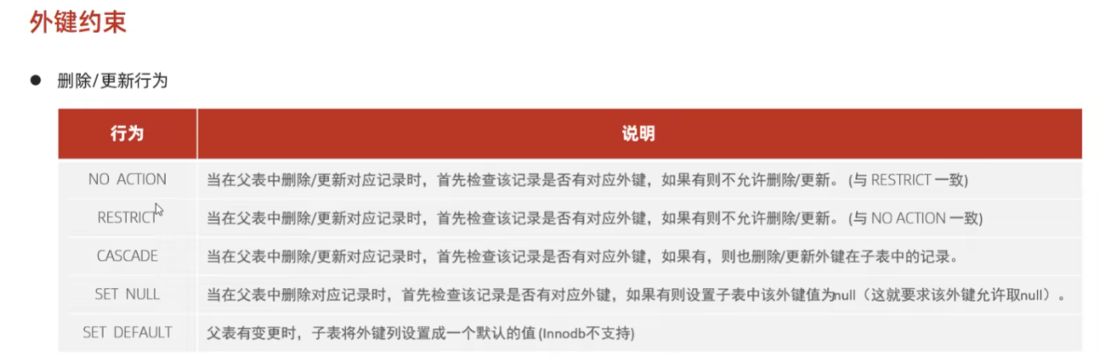

用法：在添加外键时指定

**alter table 表名 add constraint 外键名称 foreign key(外键字段名) reference 主表(主列表名) on update 更新时的行为 on delete 删除时的行为;** #on update和on delete后分别接更新和删除时的行为。

alter table emp add constraint fk_emp_dept_id foreign key (dept_id) references dept(id) on update cascade on delete cascade ;  
  
  
alter table emp add constraint fk_emp_dept_id foreign key (dept_id) references dept(id) on update set null on delete set null ;

27.多表

多表关系：一对多、多对多、一对一

**一对多**(员工—部门)：多的一方建立外键指向一的主键

**多对多**(学生与课程)：建立中间表，中间表有两个外键，分别关联学生与课程

**一对一**(用户与用户信息)：将一张表的基础字段放在一张表中，其他详情放在另一张表中。需要在任意一方加入**外键关联另一方的主键**，并且设置外键为**惟一**的

1. 多表查询

从多张表中查询数据

select * from emp, dept; #会触发笛卡尔积，即两张表的所有组合情况

对于有外键关联的两张表，需要消除无效的笛卡尔积，即让两个字段的值相等：

select * from emp, dept where emp.dept_id = dept.id; #显示满足条件的笛卡尔积,这里的where后的emp.dept_id = dept.id称为**连接条件。**判断相等用=

多表查询分类：

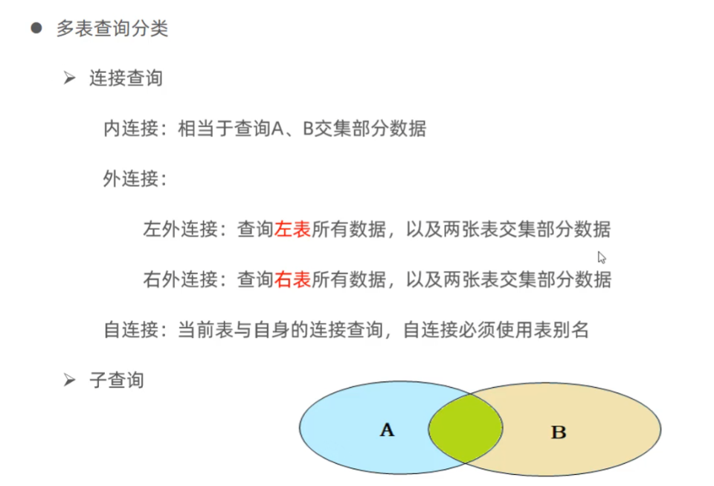

1. 内连接

查询两张表之间的**交集**部分，分为**隐式内连接**和**显式内连接**。

**隐式内连接：select 字段列表 from 表1, 表2 where 条件...;**

**显式内连接: select 字段列表 from 表1 [inner] join 表2 on 连接条件;**

隐式内连接：

select emp.name, dept.name from emp, dept where emp.dept_id = dept.id;

起别名： from emp e; #省略了as,给emp取别名为e。取别名之后不能用原名

显式内连接：

select e.name, d.name from emp e inner join dept d on e.dept_id = d.id;

inner可以省略，inner join后加主表名

30.外连接

分别左外连接和右外连接

左外：**select 字段列表 from 表1 left [outer] join 表2 on 条件...;**  #查询包含表1和表1与表2交集的数据

其中，连接条件是交集所满足的

select e.*, d.name from emp e left outer join dept d on e.dept_id = d.id;

右外：**select 字段列表 from 表1 right [outer] join 表2 on 条件...;** #查询包含表2和表1与表2交集的数据

31.自连接

自**外连接： select 字段列表 from 表A 别名A join 表A 别名B on 条件;** #与左右连接相似，自连接查询可以是左外也可以是右外

自**内连接**：

select a.name,b.name from emp a, emp b where a.managerid=b.id;

select * from emp e2 where e2.salary < (select avg(salary) from emp e1 where e1.dept_id = e2.dept_id); #使用e2表示本表

1. 联合查询

关键字有union、union all

在多次查询的结果**列数相同**时，可以将结果合并起来，形成新的查询结果集

**select 字段列表 from 表A...**

**union [all]**

**select 字段列表 from 表B...;**  #将多次查询的结果合并起来形成新的结果集。**union all**是两次结果直接相加，不会去重; **union**会去重

select * from emp where salary < 5000  
union all  
select * from emp where age > 50;

33.子查询

SQL中嵌套SELECT语句，称为嵌套查询(子查询)

select * from t1 where column1 = **(select column1 from t2);**

子查询根据结果不同分为四类：

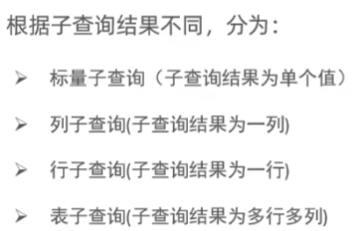

根据位置不同，分为三类：



34.标量子查询

子查询返回的是单个值(数字、字符串、日期)

分开：

select id from dept where name = '销售部'; #返回单个值4  
  
select * from emp where dept_id = 4;

运用子查询，合并成一句话：

select * from emp where dept_id = (select id from dept where name = '销售部');

1. 列子查询

子查询的结果是一列，可以是多行，常用操作符有in、not in、any、some、all。

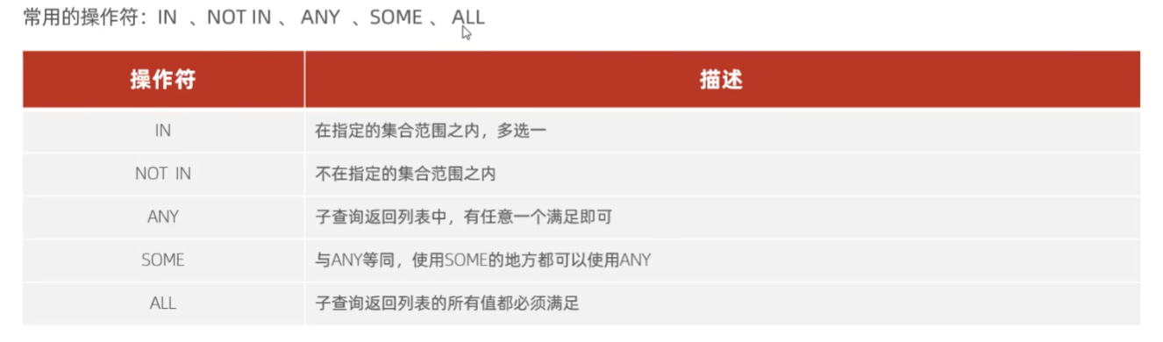

select * from emp where dept_id in (select id from dept where name = '销售部' or name = '市场部'); #子查询(select id from dept where name = '销售部' or name = '市场部')返回的结果是一列，可以用in

all表示一列中的最大值

select * from emp where salary > all(select salary from emp where dept_id = (select id from dept where name = '财务部'));

36.行子查询

子查询的返回结果是一行，可以是多列

常用操作符：= 、 <>(不等于)、in、not in

select * from emp where (salary, managerid) = (12500, 1); #使用(salary, managerid)表示一行

select * from emp where (salary, managerid) = (select salary, managerid from emp where name = '张无忌');

37. 表子查询

子查询返回的结果是多行多列，常用操作符是in

select job, salary from emp where name = '鹿杖客' or name = '宋远桥'; #输出结果为：

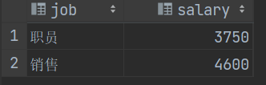

select * from emp where (job, salary) in (select job, salary from emp where name = '鹿杖客' or name = '宋远桥'); #利用上表，表示满足表中某一行的条件(即在多行中多选一)

将子查询结果作为临时表用在from中：

select * from emp where entrydate > '2006-01-01';

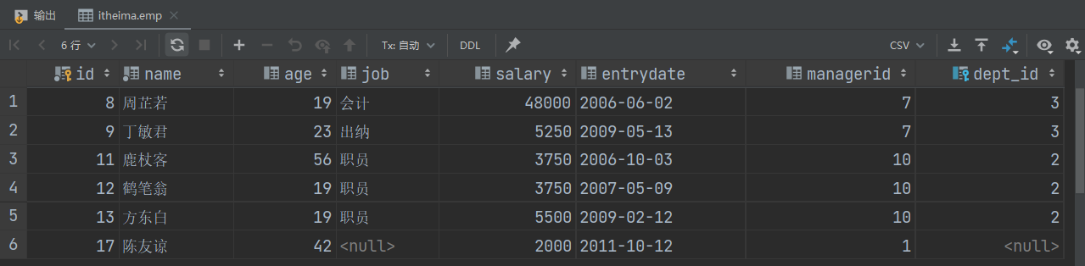

select e.*, d.* from (select * from emp where entrydate > '2006-01-01') e left join dept d on e.dept_id = d.id;

38.**事务**

事务是**一组操作**的集合，是一个不可分割的单位，事务会把所有操作作为整体一起向一个系统提交或撤销请求。这些操作**要么同时成功，要么同时失败**。

开启事务后，如果所有操作均成功，则**提交事务**；如果有异常，则**回滚事务**(**恢复**事务中修改的数据)。

39.控制事务的两种方式

(1

**select @@autocommit;** #查看当前数据库中，事务的自动提交方式(结果为1表示自动提交，为0表示手动提交)

**set @@autocommit = 0;** #设为手动提交

**commit;** #需要手动提交时，这条语句用来提交事务

**rollback;** #出现异常时，用于回滚事务

(2

**start transaction或begin** #开启事务

**commit;**  #开启事务后用于提交事务

**rollback;**  #回滚事务

40.事务的四大特性(ACID)：

**原子性、一致性、隔离性、持久性**

41.并发事务问题

由事务的**并发性**引发的问题

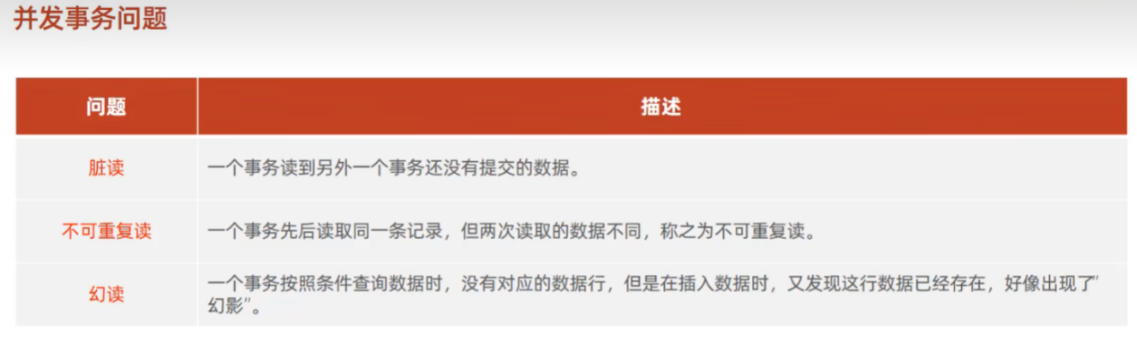

42.事务的隔离级别

有**read uncommitted、read committed、repeatable read(MySQL默认事务隔离级别)、serializable**。

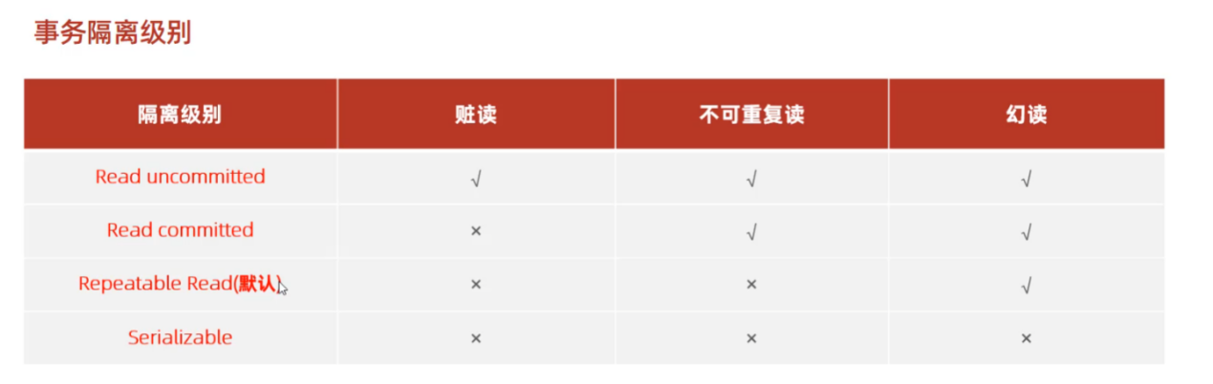

√表示会出现的情况，×表示不会出现的情况

查看事务的隔离级别：**select @@transaction_isolation;**

设置事务的隔离级别： **select [session或global] transaction isolation level** [**read uncommitted或read committed或repeatable read或serializable**] #其中，session表示当前会话客户端窗口，global表示对所有客户端有效

43.MySQL**体系结构**：

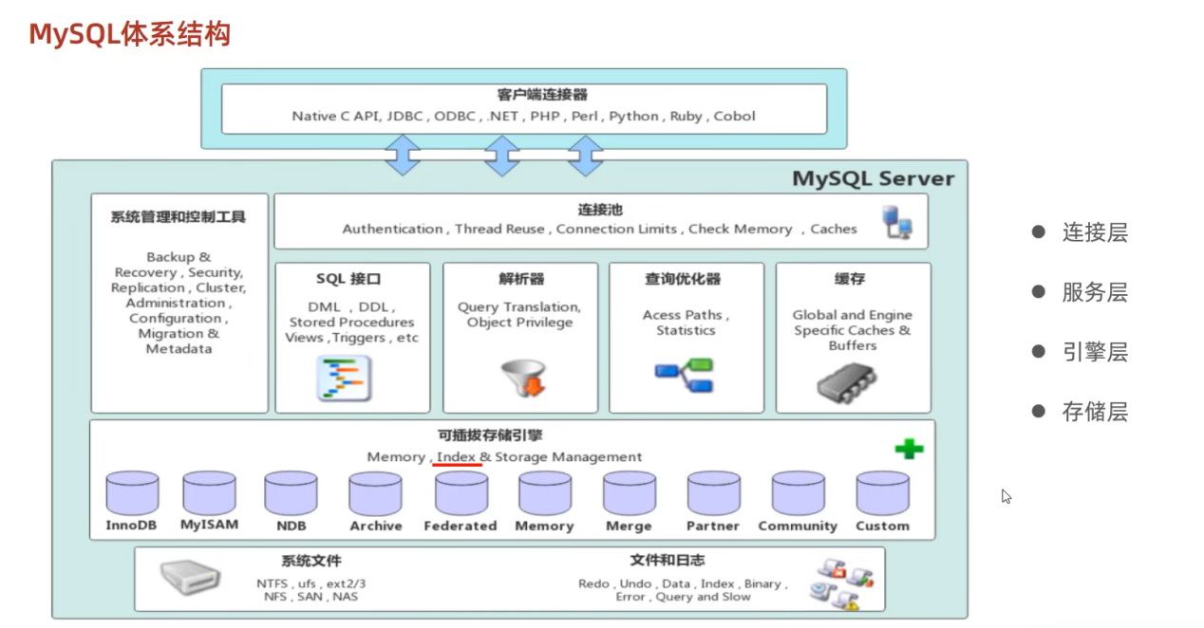

存储引擎控制数据的**存储、提取方式**，服务层通过API与存储引擎层交互。不同引擎的索引结构不同。

**InnoDB**是MySQL5.5之后的默认引擎

44.存储引擎

存储引擎是**基于表的**，不是基于库的。存储引擎可被称为**表类型**。

show create table account;

可以查看存储引擎等信息：

CREATE TABLE `account` (  
 `id` int NOT NULL AUTO_INCREMENT COMMENT '主键ID',  
 `name` varchar(10) DEFAULT NULL COMMENT '姓名',  
 `money` int DEFAULT NULL COMMENT '余额',  
 PRIMARY KEY (`id`)  
) ENGINE=InnoDB AUTO_INCREMENT=5 DEFAULT CHARSET=utf8mb4 COLLATE=utf8mb4_0900_ai_ci COMMENT='账户

#分别为引擎、下一个主键(自增)的值、默认字符集、排序方式、注释

在创建表时可以指定存储引擎：

**create table(**

**...**

**)engine=innodb;**

查看当前数据库支持的存储引擎：

**show engines;**

45.**InnoDB**是一种高性能存储引擎，MySQL默认

每个InnoDB存储引擎的表都会对应一个**.idb**文件，存储该表的**表结构(frm、sdi)、数据、索引**。

show variables like 'innodb_file_per_table'; #,show variables+模糊匹配，可查看系统变量

逻辑结构：

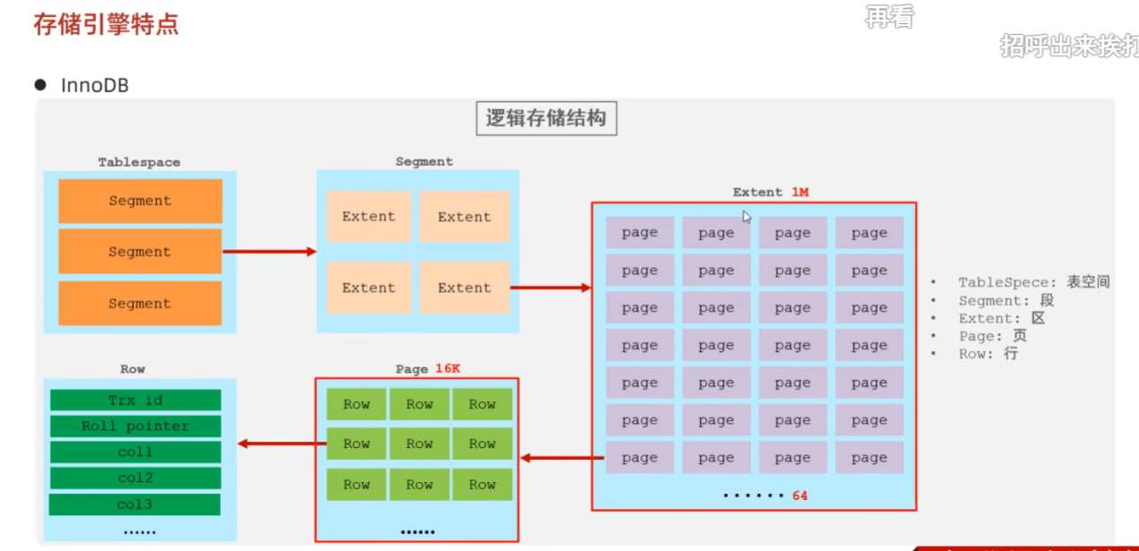

**MyISAM**存储引擎：

MySQL早期默认存储引擎，对应的表在磁盘中有三个文件：**.sdi**存储表**结构**信息；**.MYD**存储**数据**，**.MYI**存储**索引**

**Memory**存储引擎：

表数据存储在**内存**中，只能作为临时表或缓存表使用

外存中**只有.sdi**文件，存储表结构信息

对比：

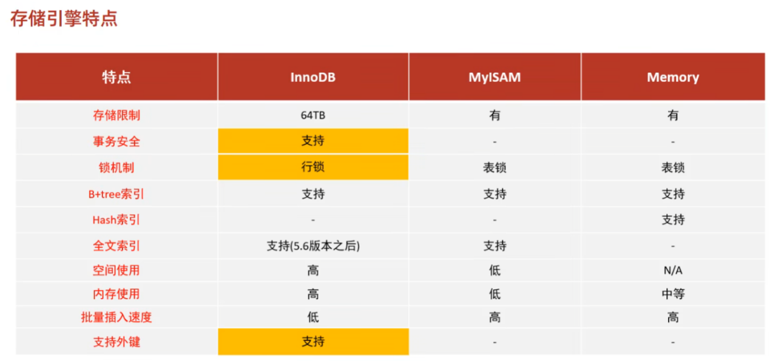

46.Linux中的MySQL

systemctl start mysqld; #启动服务

systemctl restart mysqld; #重启服务

systemctl stop mysqld; #停止服务

**连接**MySQL：

**sudo mysql**  #连接到服务器

**mysql -u root -p**

**alter user 'root'@'localhost' identified with caching_sha2_password by '3268864';**  #使用caching_sha2_password身份验证插件，更改密码

47.索引

索引是帮助MySQL**高效获取数据**的**数据结构(**有序)。索引是在存储引擎层实现的。

不同的存储引擎有不同的结构：

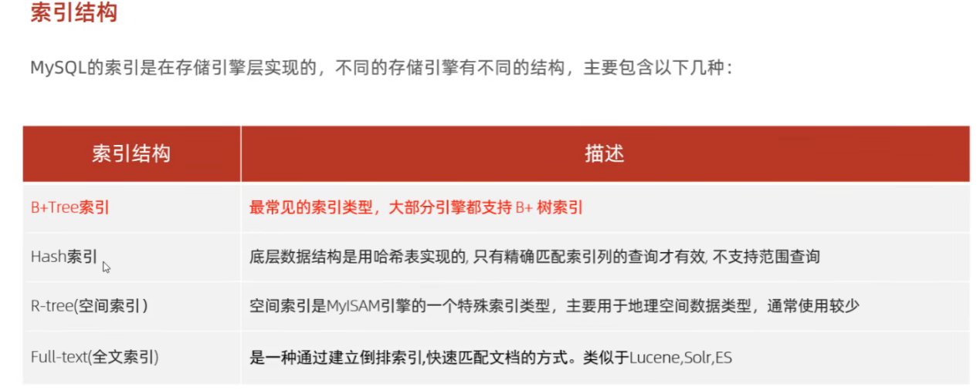

支持情况：

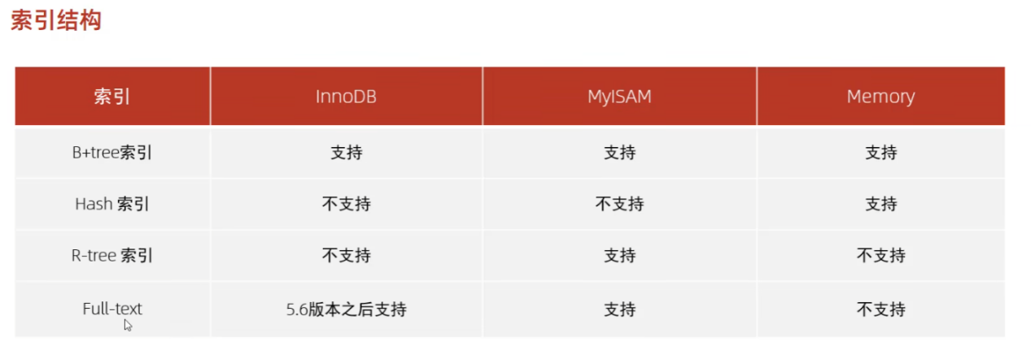

1. B+tree索引

B-Tree:多路平衡查找树，一个节点下可包含多个子节点

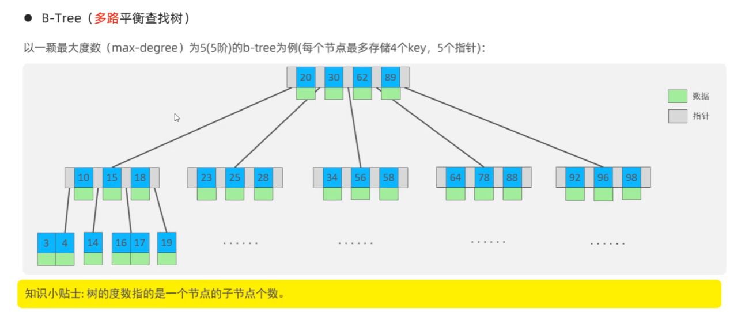

**5阶**：每个节点最多5度，即最多有5个子节点。有5个指针，4个数据

1. B+Tree

最大度数为4的b+tree：

所有元素都会出现在叶子节点，非叶子节点只起到索引的作用。叶子节点形成单向链表。

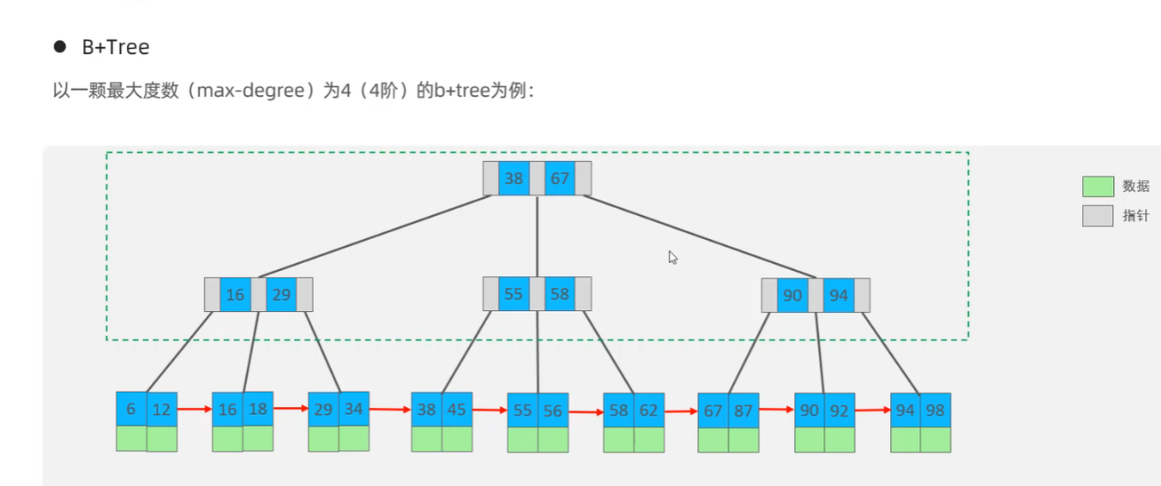

MySQL中的B+Tree(默认)：

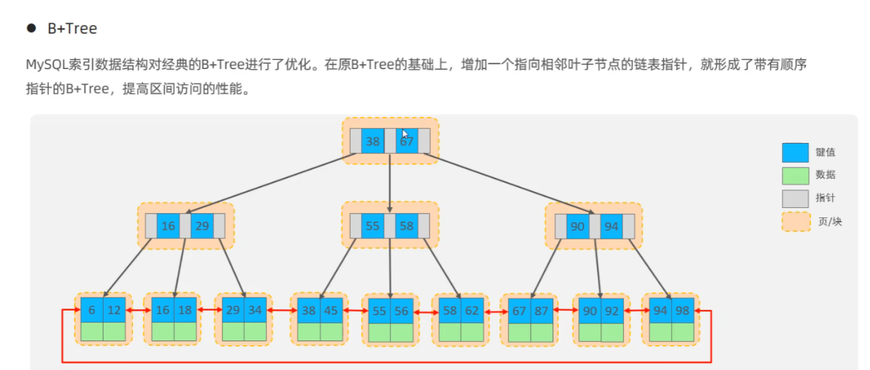

叶子节点是双向链表

1. 哈希索引

将键值换算成**新的Hash**值，映射到对应的槽位上，存储在hash表中

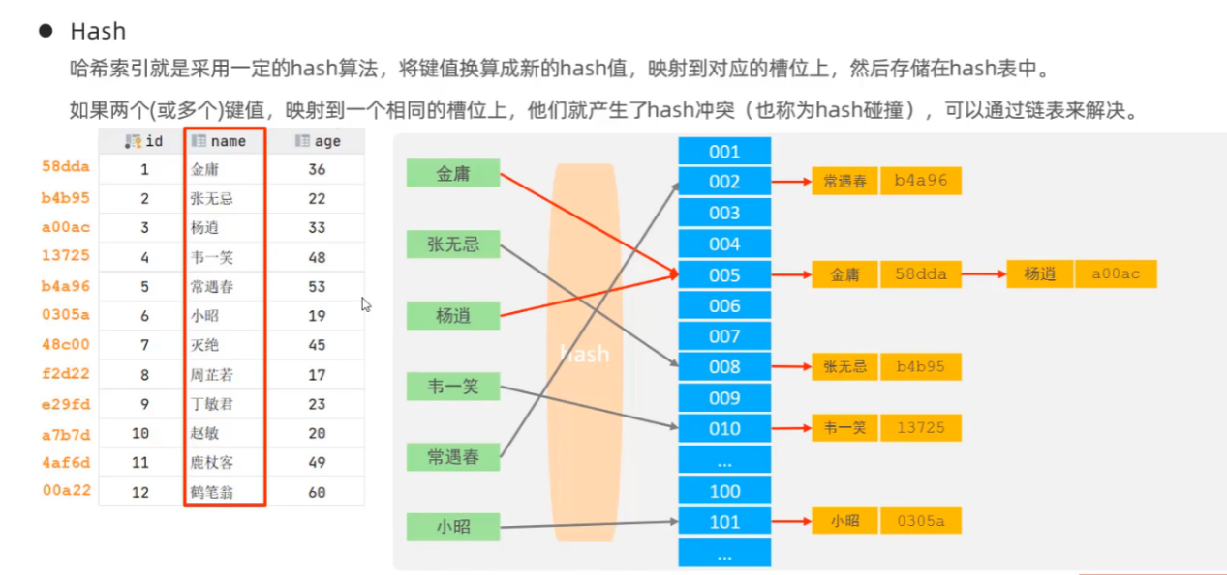

hash索引只能用于**等值匹配**(=、in)，不支持范围查询(between、>、<)。无法利用索引完成排序

1. 索引分类

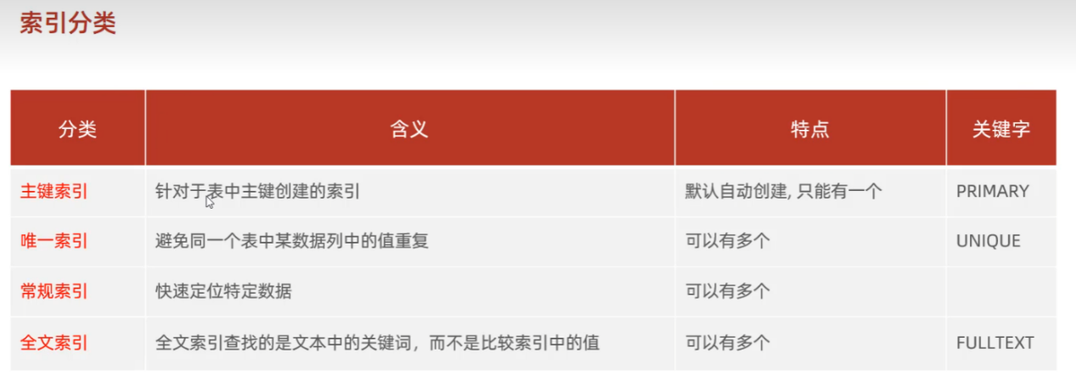

另一种分类：

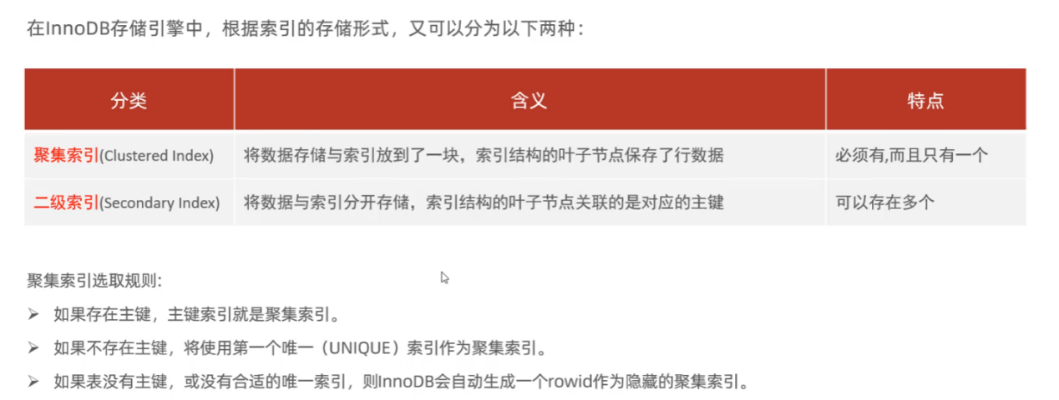

聚集索引与二级索引的具体结构：

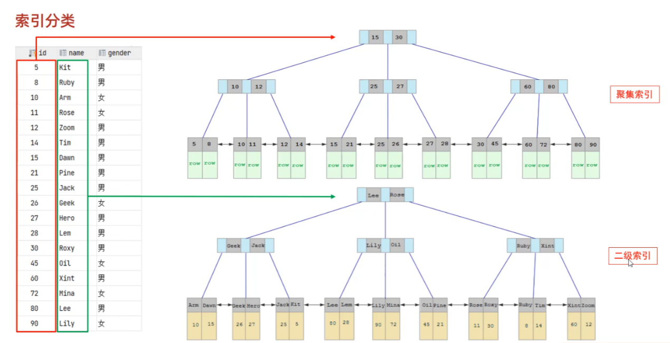

回表查询：先根据二级索引查找主键，再根据主键查找该行的所有数据

52.索引操作语法

创建索引：

**create [unique|fulltext] index 索引名 on 表名(表内字段名,...);**  #一个索引可关联**多个字段**，省略unique(唯一索引)或fulltext(全文索引)时默认为**常规索引**。一个索引关联一个字段，称为单列索引；否则称为联合索引/组合索引

查看索引： **show index from 表名;** #查看表中的索引

删除索引：**drop index 索引名 on 表名;** #删除表中的指定索引名

53. SQL**性能分析**

主要优化**查询(select)**语句、索引优化

查询MySQL客户端状态信息(SQL执行频率)：

**show [session|global] status like ‘com____’;** #可以查看数据库的insert、update、delete、select访问频次。session表示当前会话，global表示全局状态信息

show global status like 'Com_______'; #7个下划线，模糊匹配

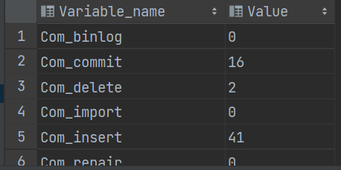

54.**慢查询日志**

记录所有执行时间**超过预设的指定参数**(long_query_time,默认10秒)的所有SQL日志。从而对这些SQL语句进行优化

MySQL默认未开启慢查询日志

show variables like 'slow_query_log'; #查看是否开启慢查询日志

Linux中，开启慢查询日志：修改/etc/my.cnf配置文件，添加以下信息：

**slow_query_log=1**  #开启慢日志查询

**long_query_time=2**  #设定时间

Windows中：

set global long_query_time = 2;

55.profile详情

**select@@have_profiling;** #查看当前SQL是否支持profile操作

**select @@profiling;** #查看profiling是否开启

**show profiles;**  #显示每条SQL的执行时间

数据库默认关闭profiling，需要用set指令开启：

**set [global|session] profiling=1;**

show profile for query query_id; #查看指定query_id的具体操作耗时

show profile cpu for query query_id; #查看指定query_id的SQL语句的CPU使用情况

56.explain执行计划

explain或者desc命令加在select语句之前，获取MySQL如何执行select语句的信息，包括select语句执行过程中表如何连接和连接的顺序

**explain/desc select 字段列表 from 表名 where 条件;**

查询结果：

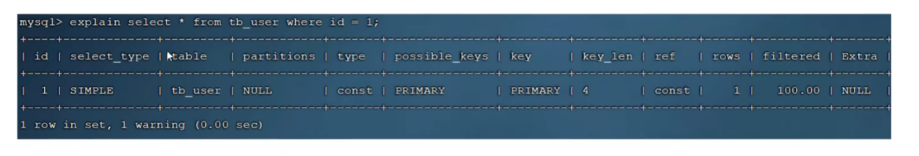

各列解释：

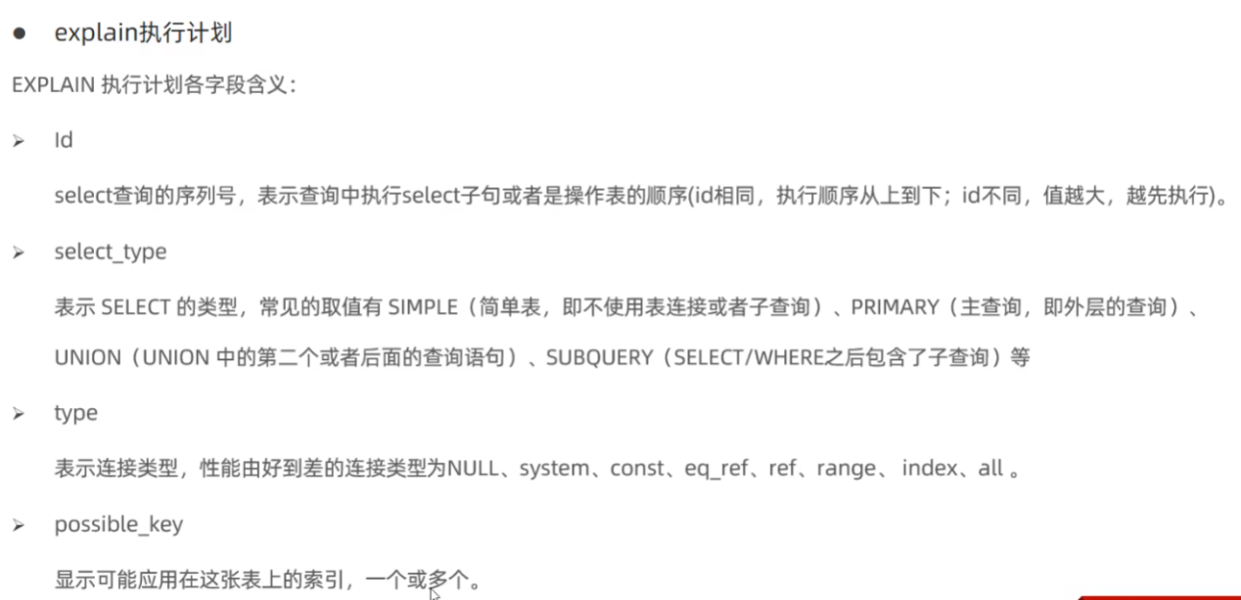

type解释：null最好，all最差。唯一索引时是const，不唯一时是ref

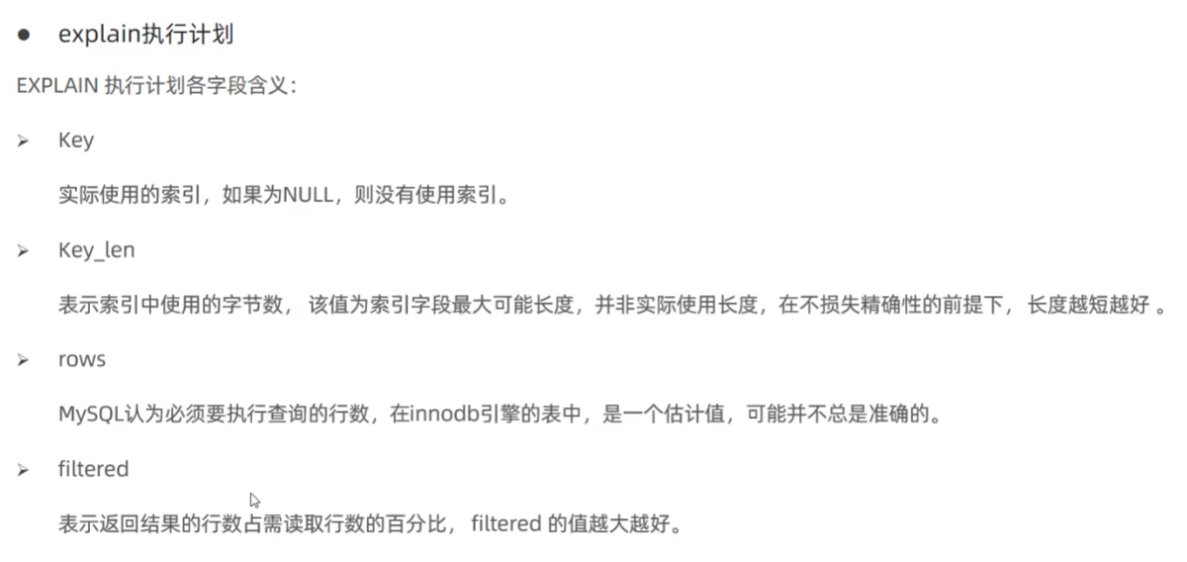

57.索引使用原则(针对联合索引)

最左前缀法则(针对联合索引)：从索引的**最左列开始**，并且**不跳过**索引中的列。如果查询条件跳过某一列，这一段之后的索引将**失效**。索引失效**并不是指查询不到**，而是指不能按照索引来查询

索引**顺序不同**不会导致失效

explain select * from tb_user where profession= '软件工程' and age = 31 and status = 0; #其中，profession、age、status是联合索引

**范围查询**：

联合索引中，出现范围查询(<、>)，范围查询的列**之后**的列索引失效

explain select * from tb_user where profession = '软件工程' and age > 30 and status = '0'; #联合索引age之后的status失效

explain select * from tb_user where profession = '软件工程' and age >= 30 and status = '0'; #改为>=之后正常

58.索引列运算

在索引列上的运算会导致**索引失效(**在检索时不能使用索引检索**)**

explain select * from tb_user where substring(phone, 10, 2) = '15'; #不会使用phone的索引

字符串类型的列，**不加引号**也会使索引失效。

模糊匹配：**尾部**模糊匹配索引**不会失效**，**头部**模糊匹配索引会**失效**

or相关：使用or连接条件时，只有**两个条件都有索引**时，才会使用所用到的索引

**数据分布影响**：如果MySQL评估使用索引比全表更慢，则不使用索引。

**SQL提示**：在一列对应多个索引时，告诉MySQL使用哪一个索引查询。在**from 表名** 后加入：

use index(索引名) #提出使用哪个索引的建议，可以被拒绝

ignore index(索引名) #不使用哪个索引

force index(索引名) #必须按照哪个索引

**覆盖索引**：**select后**使用索引，并且返回需要的列在该索引中**能够全部找到**。

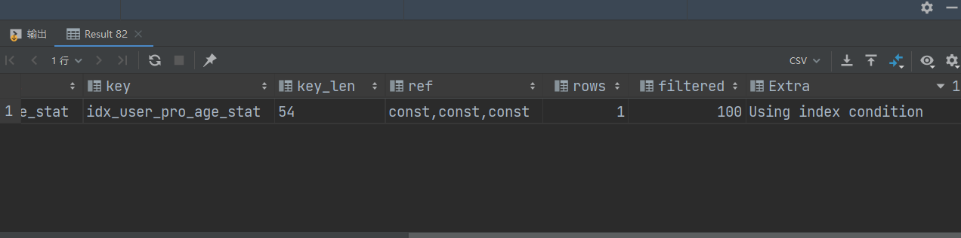

Extra(额外信息)中的**using index condition**表示查找使用了索引，但是需要回表查询数据

**using where; using index** 表明查找使用了索引，但是需要的数据都在索引列中能找到，无需回表

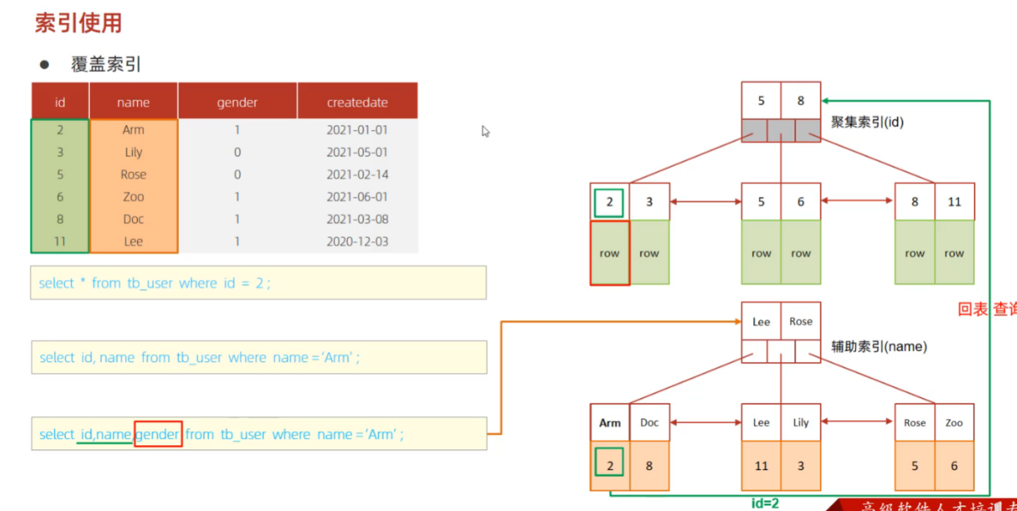

前缀索引：只将字符串的一部分前缀建立索引

语法： **create index 索引名 on 表名(字段名(前几个字符长度))**

选取长度用到**索引的选择性**。选择性是指不重复的索引数和数据表的记录总数的比值，如唯一索引的选择性是1.

select count(distinct email)/count(*) from tb_user; #使用distinct去重，可求出该字段的选择性

select count(distinct substring(email, 1, 9))/count(*) from tb_user;#查看前9个字符的选择性

59.单列索引，多列索引

explain select id, phone, name from tb_user where phone = '17799990010' and name = '韩信'; #只使用了phone单列索引，会触发回表查询

若指定使用联合索引，所创建的联合索引结构：

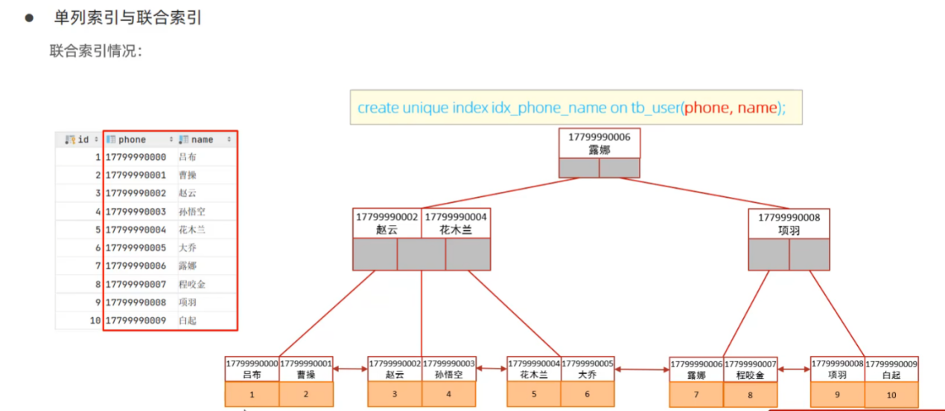

1. SQL优化——插入数据

有三种：

(1 insert插入多个数据时，最好**一次性批量**插入。insert into 表名 values(1, ‘Tom’),(2, ‘Cat’),(3, ‘Jerry’);

(2 **手动提交事务**。默认会一次执行提交一次事务，涉及过多的事务开启与关闭

(3 **主键顺序插入**。按照主键的顺序有序插入

如果一次性需要插入大量数据，可以用**load指令**将**本地文件**中的数据加载到表数据库中：

(1 连接MySQL数据库服务器时，需要加上参数 **--local-infile**。该参数代表加载本地文件

**mysql --local-infile -u root -p**

(2 设局全局参数**local_infile=1**，开启从本地加载文件的开关

(3 执行load指令，加载到表结构中。

**load data local infile ‘路径名’into table ‘表名’ fileds terminated by ‘文件中每一行中各个字段之间的的分隔符’ lines terminated by ‘\n’;** #\n表示每一行之间用换行符分割

load data local infile 'C:\\Users\\yyk\\Desktop\\あんだち\\资料-MySQL数据库\\进阶篇\\相关SQL脚本\\load_user_100w_sort.sql' into table tb_user fields terminated by ',' lines terminated by '\n'; #Windows中使用反斜杠\\

1. SQL优化——主键优化

在**InnoDB**存储引擎中，表数据都是根据**主键顺序**组织存放的，这种存储方式的表称为**索引组织表(IOT)**。

不按照主键插入时，可能会导致页分裂现象。

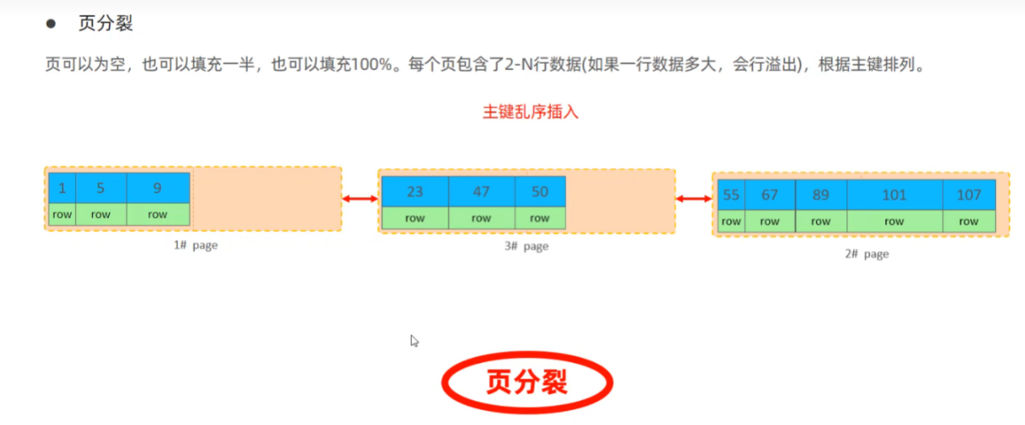

删除记录时，可能会导致页合并现象。

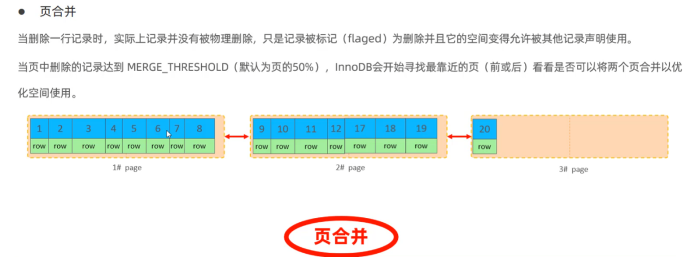

merge_threshold:合并页的阈值，可以在创建表或索引时自己指定

1. **order by**优化

排序有**两种**方式：(1 **Using filesort**。通过表的索引或全表扫描，读取满足条件的数据行，然后在**排序缓冲区**sort buffer完成排序，所有**不是通过索引直接返回**排序结果的排序都叫FileSort排序。默认缓冲区大小为256K，可通过**show variables like ‘sort_buffer_size’**查看。

(2 **Using index**。通过有序索引顺序扫描直接返回排序结果。效率高。在不违背**最左前缀法则**下有效。

**create index idx_user_age_phone_ad on tb_user(age desc, phone desc);** #联合排序分别使用升序、降序，关键词加在表名的字段名之后

63.**group by**优化

分组时的优化，可以**建立适当联合索引**来提高效率。分组时索引的使用也需要满足最左前缀法则。

64. limit优化

分页查询优化，使用覆盖索引+子查询

**explain select * from tb_sku t, (select id from tb_sku order by id limit 90000000, 10) a where t.id = a.id;** #先用覆盖索引查到子表的id，再通过id经过多表查询

1. count优化

聚合函数**count**的优化。MyISAM存储引擎会把一个表的**总行数**存在磁盘上，执行**count(*)**时会直接返回这个值。count对于返回的结果集**会一行行**判断，如果参数**不是null**则累计值+1；否则不加。

count的几种用法：

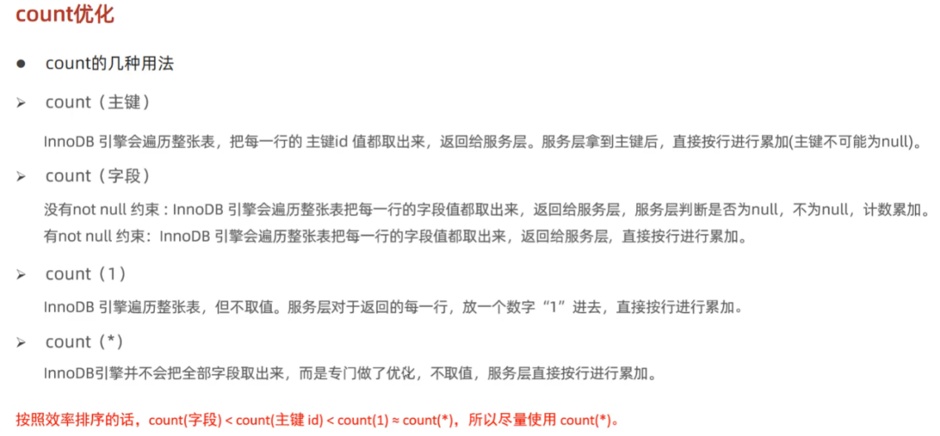

1. update优化

事务**加行锁**的条件是该列有**索引**，否则会加**表锁**。

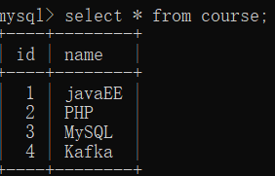

1. 存储对象

视图/存储过程/触发器为MySQL的存储对象

**视图（view）**

是一种**虚拟**的表，视图中的数据**来自于查询时使用的表**。视图只保存了查询的**SQL逻辑**，不保存查询结果。视图所关联的表叫作**基表**。

创建视图：**create [or replace ,用于替换] view 视图名称 as select [ with [cascaded | local ] check option ];**

create or replace view stu_v_1 as select id, name from student where id <= 10; #as后接写入视图中的数据，select语句用于生成视图中的数据。

查询视图：(1查看创建视图的语句：**show create view 视图名称**

(2 **select * from 视图名称 ...** #和操作表时一致

修改视图：(1 **create [or replace] view 视图名称 as select [ with [cascaded | local ] check option ];**

(2 **alter view 视图名称 as select [ with [cascaded | local] check option ];**

删除视图： **drop view [if exists] 视图名称;**

68.操作视图——检查选项with check option

create or replace view stu_v_1 as select id, name from student where id <= 20;  
insert into itcast.stu_v_1(id, name) values(7, 'Tov'); #对视图的修改会修改基表，这里是student表

insert into itcast.stu_v_1 values(30, 'Tom'); #只会修改基表，因为视图的条件是id<=20，因此该项不会加入视图中

避免id=30时的这种情况，需要在创建视图时加入**with cascaded check option**或**with local check option**

create or replace view stu_v_1 as select id, name from student where id <= 20 with cascaded check option ; #修改创建视图时的语句

insert into itcast.stu_v_1 values (30, 'Tom'); #执行时会报错

当使用**with check option创建**视图时，MySQL会通过视图检查正在更改的行，保证其符合视图的定义。其中有cascaded和local两个选项，**默认值是cascaded**(级联)。cascaded会检查所有与该视图依赖的所有视图。相当于对所有底层视图都加上了cascaded。

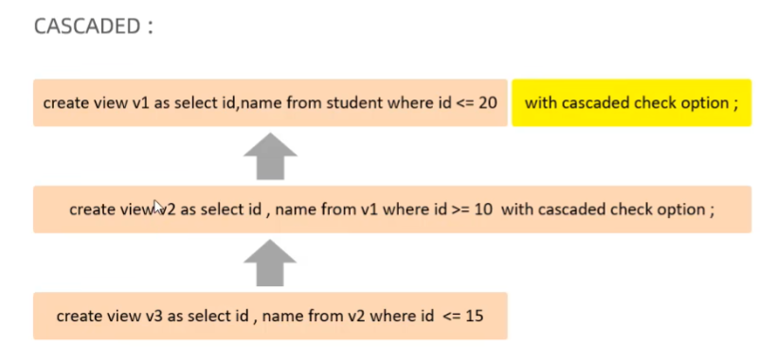

**local**选项：不会为底层视图加上local，在递归时没有local时不会检查该层。

69. 视图的更新

要使视图可更新，必须保证**视图与基表**中的行之间存在**一对一**的关系。

1. 存储过程(例程)

存储过程是存储在数据库中的一段SQL语句的集合，调用存储过程可以简化操作。(相当于函数)

1. **创建**存储过程：

**create procedure 存储过程名称([参数列表])**

**begin**

**SQL语句**

**end;**

**调用**存储过程：

**call 名称([参数])**

查看存储过程：

系统数据库**information_schema**的**routines表**中存放了各个数据库的存储过程。

**select * from information_schema.ROUTINES where ROUTINE_SCHEMA = ‘itcast’;** #查看itcast数据库中的存储过程。

**show create procedure 存储过程名;** #查看创建该存储过程的语句。其中的**definer**是创建该存储过程的用户。

删除存储过程

**drop procedure [if exists] p1;**  #如果存在则删除

在命令行中执行创建存储过程的SQL时，需要通过关键字 **delimiter**指定SQL语句的结束符。

mysql> **delimiter $$**

mysql> create procedure p1()

-> begin

-> select count(*) from student;

-> end$$

Query OK, 0 rows affected (0.00 sec)

72.SQL中的变量

分别三类：**系统变量、用户自定义变量、局部变量**。

系统变量：MySQL服务器提供，无需用户定义，属于服务器层面。分为**全局变量**(global)、**会话变量**(session)。一个查询控制台就是一个会话。默认均为会话级别

查看系统变量：**show [global | session] variablies;**  #查看所有全局/会话系统变量

**show [session | global ] variables like ‘...’;** #使用模糊匹配

**select @@[session | global].系统变量名;**  #查看指定的系统变量

select @@session.autocommit;  
select @@global.autocommit;

设置系统变量： **set [session | global ] 系统变量名=值;**

**set @@[session | global] 系统变量名 = 值;**

服务器重启时，**global变量**会变回**默认值**，所设置的全局参数会**失效**，防止失效的方法是在**配置文件**中修改。

73.用户自定义变量

是用户根据需求自己定义的变量，**无需**提前**声明或定义**。在使用时直接用**@变量名**，作用域是session。

赋值(创建)： **set @变量名 = ...;**

**set @变量名 := ...;** #可以用:=

**select @变量名 := ...;** #也可以用select赋值

**select 字段名 into @变量名 from 表名;** #将从表中查到的数据赋值给该变量

使用：**select @变量名**

使用没赋值的变量会输出**null**。

74.局部变量

局部生效的变量，访问前**需要declare声明**。可用作存储过程内部的局部变量和输入参数，**作用域是begin...end块内**。

声明：**declare 变量名 变量类型 [default];** #变量类型有int、char、varchar、date、time等。default可指定默认值。

赋值：**set 变量名 = 值;**

**set 变量名 := 值;**

**select 字段名 into 变量名 from 表名;**

查看变量： **select 变量名;**

create procedure *p2*()  
begin  
 declare stu_count int default 0; #声明，指定默认值为0  
 select count(*) into stu_count from student; #赋值  
 select stu_count; #查看  
end;

1. if语句

语法为：

**if 条件1 then**

**...**

**elseif 条件2 then** #else if 之间没有空格

**...**

**else**

**...**

**end if;**

1. 存储过程的参数

参数有三类： **in、out、inout**

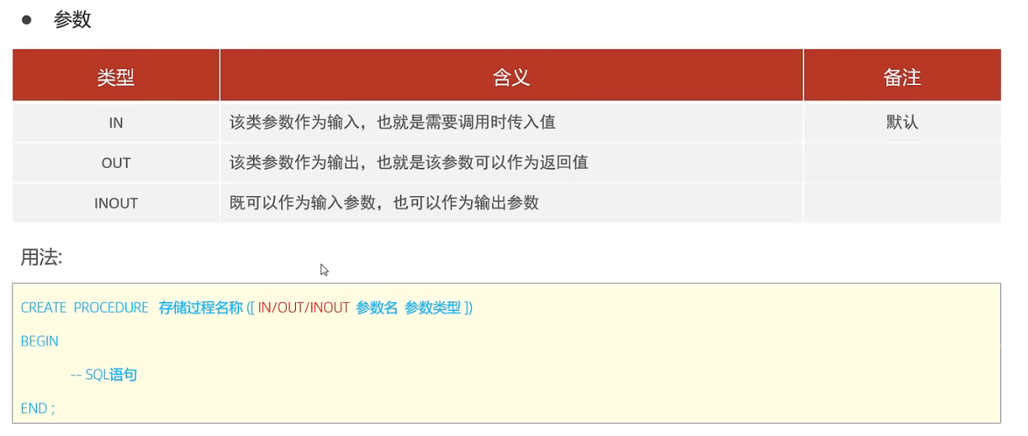

in、out类型的使用：

create procedure p4(in score int, out result varchar(10)) #在这里定义的是局部变量score和result  
begin  
 if score >= 85 then  
 set result = '优秀';  
 elseif score >= 60 then  
 set result = '及格';  
 else  
 set result = '不及格';  
 end if;  
end;  
call p4(98, @result); #调用函数时需要传入相应参数，这里的@result是用户自定义变量，用于接收result  
select @result;

inout类型的使用：

create procedure *p5*(inout score double)  
begin  
 set score := score / 2;  
end;  
  
set @score = 78;  
call *p5*(@score); #传入用户自定义变量  
select @score;

1. case

有两种语法：

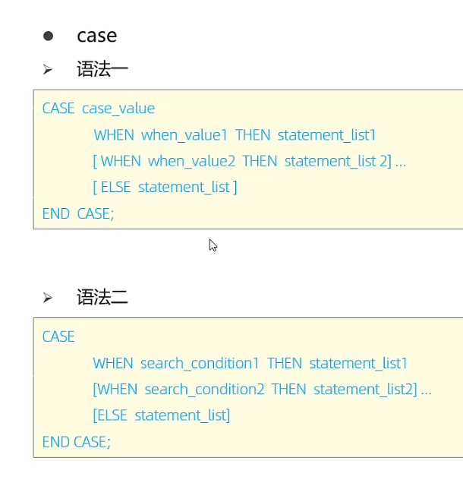

78.循环

(1 while循环

**while 条件 do**  #条件为true时执行

**SQL语句...**

**end while;**

(2 repeat语句

当满足条件时退出循环，语法为：

**repeat**

**SQL逻辑**

**until 条件**

**end repeat;**

repeat  
 set total := total + n;  
 set n := n - 1;  
until n <= 0  
 end repeat;

(3 loop循环

如果不增加退出循环的条件则可以实现死循环

**loop**配合以下语句使用(相当于breake、continue)：

**leave: 指定退出循环的条件**

**iterate: 跳过当前剩余语句，直接进入下一次循环**

loop语法：

**[begin_label:] loop** #label作为循环区域的标识

**SQL逻辑...**

**end loop [end_label];**

leave label; #退出指定标记的循环体

iterate label; #直接进入下一次循环

create procedure *p10*(in n int)  
begin  
 declare total int default 0;  
 sum: loop  
 if n <= 0 then  
 leave sum;  
 end if;  
 if n % 2 = 1 then #奇数时跳过  
 set n := n - 1;  
 iterate sum;  
 end if;  
 set total := total + n;  
 set n := n - 1;  
 end loop sum;  
 select total;  
end;

79.游标

游标是一种数据类型，用于存储查询结果集。可以通过游标对结果集**进行循环的处理**。游标的使用包括游标的声明、OPEN、FETCH、CLOSE。

声明游标： **declare 游标名称 cursor for 查询语句;** #从查询语句中生成游标

打开游标： **open 游标名称;**

获取游标记录： **fetch 游标名称 into 变量;** #将游标记录中的数据赋值给变量

关闭游标： **close 游标名称;**

游标的declare需要在普通变量之后

create procedure *p11*(in uage int)  
begin  
 declare uname varchar(100);  
 declare upro varchar(100);  
 declare u_cursor cursor for select name,profession from tb_user where age <= uage; #游标的declare需要在普通变量之后。游标的数据是每一行都由name、profession两个字段组成  
  
 drop table if exists tb_user_pro;  
 create table if not exists tb_user_pro(  
 id int primary key auto_increment,  
 name varchar(100),  
 profession varchar(100)  
 );  
 open u_cursor;  
 while true do  
 fetch u_cursor into uname, upro; #读取游标每一行的name、profession数据，其中的uname和upro分别用来存放游标中的这两个数据。每fetch一次游标会自增，指向下一行的数据  
 insert into tb_user_pro values (null, uname, upro);  
  
 end while;  
 close u_cursor;  
end;

80.条件处理程序

用来定义在流程控制结构执行过程中遇到问题时的相应处理步骤。语法为：

**declare 问题处理程序(handler_action) handler for 情况(condition_value) [, condition_value]... 语句;**

其中，问题处理程序handler_action有两种选择：continue继续执行当前程序，exit终止执行当前程序

condition_value有几种选择：

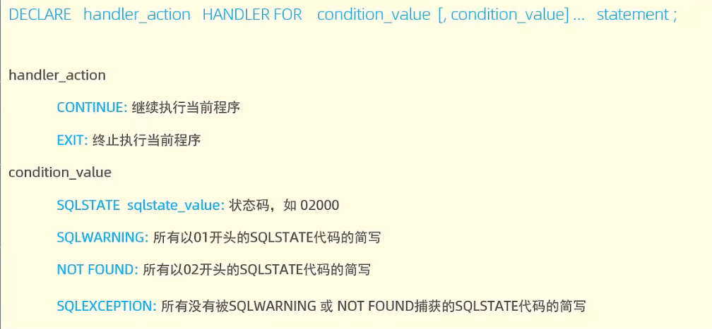

SQL错误： [02000][1329] No data - zero rows fetched, selected, or processed #这里的02000是状态码，1329是具体的错误代码。状态码通常指示了类型，例如成功、警告或错误；错误代码（Error Code）是SQL数据库管理系统针对特定类型的错误提供的一种标识，它通常是一个整数。错误代码用于标识错误的特定类型，例如：数据类型不匹配、语法错误、连接失败等。

create procedure *p11*(in uage int)  
begin  
 declare uname varchar(100);  
 declare upro varchar(100);  
 declare u_cursor cursor for select name,profession from tb_user where age <= uage;  
 declare exit handler for SQLSTATE '02000' close u_cursor; #条件处理程序，在遇到02000状态码时，先执行close语句，再执行exit  
  
 drop table if exists tb_user_pro;  
  
 create table if not exists tb_user_pro(  
 id int primary key auto_increment,  
 name varchar(100),  
 profession varchar(100)  
 );  
 open u_cursor;  
 while true do  
 fetch u_cursor into uname, upro;  
 insert into tb_user_pro values (null, uname, upro);  
  
 end while;  
 close u_cursor;  
end;

81.存储函数

存储函数是**有返回值的存储过程**，参数只能是in类型的。语法为：

**create funtion 存储函数名称([ 参数列表 ])**

**returns type [characteristic...]** #声明返回类型，可以附加特性说明

**BEGIN**

**SQL语句**

**return ...;**

**end;**

**characterstic说明**(在二进制日志开启时必须指定)**：**

deterministic: 相同的输入会产生相同的结果

no sql: 不包含SQL语句

reads sql data: 只包含读取数据的SQL语句

create function *fun1*(n int)  
returns int deterministic  
begin  
 declare total int default 0;  
 while n > 0 do  
 set total := total + n;  
 set n := n - 1;  
 end while;  
 return total;  
 end;  
  
select *fun1*(100); #用select查看返回值

82.**触发器**

触发器是**与表相关**的数据对象，可以在insert、update、delete某一行数据时触发。触发时会**执行**在触发器中定义的**SQL**语句集合。MySQL中在一行数据发生改变前后，可以用**old、new**来引用该行变化前后的数据。

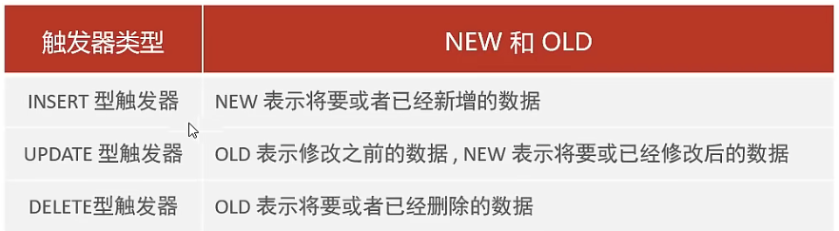

**行级**触发器：一条语句影响多行时，触发器会被触发对应的行次数。**语句级**触发器：一条语句只触发一次。

MySQL**只支持行级**触发器

83.触发器操作

(1 创建触发器

**create trigger 触发器名称 before/after insert/update/delete on 表名 for each row**

**Begin**

**SQL语句** #触发器执行的操作

**end;**

(2 查看触发器

**show triggers;**

(3 删除触发器

**drop trigger [数据库名].触发器名;**

1. 锁

锁分为三类：**全局锁**，锁定**所有数据库**中的所有表

**表级锁**：锁住一张表

**行级锁**：锁住对应的行数据

1. 全局锁

加锁后整个数据库**(实例)**处于只读状态，不能修改内容

一个数据库实例（Database Instance）就是一个数据库服务器（Database Server），其中可以建一个或多个数据库（Database），每个数据库中可以建一个或多个表。

对数据库加锁：**flush tables with read lock;**

利用mysqldump对数据库备份：**mysqldump -uroot -p密码 数据库名 > 文件名.sql** #这句话不是SQL语句。其中，-uroot表示用户是root。这句话用于**备份一个数据库**

在InnoDB引擎中，可以在备份时加上参数**--single-transaction**参数来完成**不加锁**的一致性数据备份：

**mysqldump --single-transaction -uroot -p密码 数据库名 > 文件名.sql**

对数据库解锁：**unlock tables;**

86.表级锁

每次锁住整张表。表级锁分为三类：**表锁、元数据锁(MDL)、意向锁**

(1 表锁。表锁分为两类：表共享读锁(read lock)、表独占写锁(write lock)。读锁也称**共享锁**。

**读锁**：不会阻塞其他客户端的读，会**阻塞它们的写**。

**写锁**：加写锁的客户端**可读可写**，其他客户端**不能读也不能写**。

加锁： **lock tables 表名... read/write lock;**

解锁： **unlock tables 或关闭窗口。**

(2 元数据锁(meta data lock, MDL)。

元数据是指**表结构**。

MDL加锁是**系统自动**控制的，**无需显式**使用，在访问一张表时会自动加上。在表上有**未提交的事务**时，**不能**对元数据进行**写入**操作。

当对表进行**增删改查**时，加MDL**读锁**;当对表结构**变更**时，加MDL**写锁**。

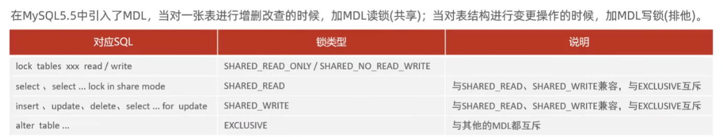

能添加shared_read锁和shared_write锁的语句不会冲突，但会与exclusive语句冲突

查看当前数据库表中的元数据锁：

**select object_type, object_schema, object_name, lock_type, lock_duration from performance_schema.metadata_locks;**  #查看**系统数据库**performance_schema中的表metadata_locks，其中存放了当前数据库实例中的元数据锁

(3 **意向锁**

为了避免表锁与行锁的冲突，在InnoDB中引入了意向锁，使得表项无需检查每行数据是否加锁。

分为两类：

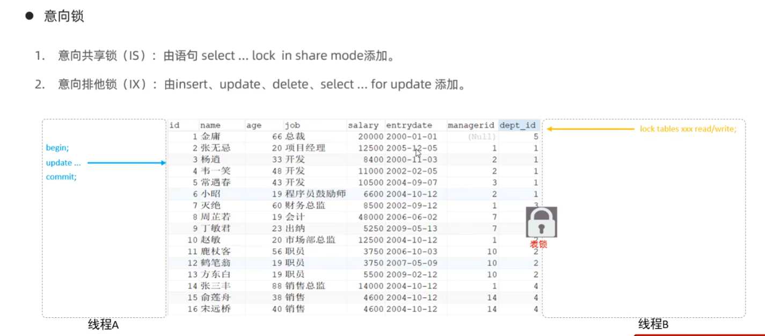

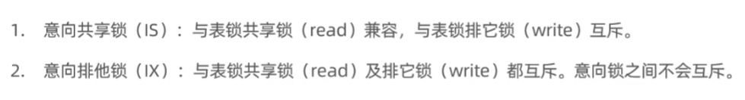

通过SQL查看意向锁及行锁的加锁情况：

**select object_schema, object_name, index_name, lock_type, lock_mode, lock_data from performance_schema.data_locks;**

select * from score where id = 1 **lock in share mode** ; #这里的lock in share mode会添加**行共享锁及意向共享锁**

87.行级锁

行级锁分为三类：行锁、间隙锁、临键锁

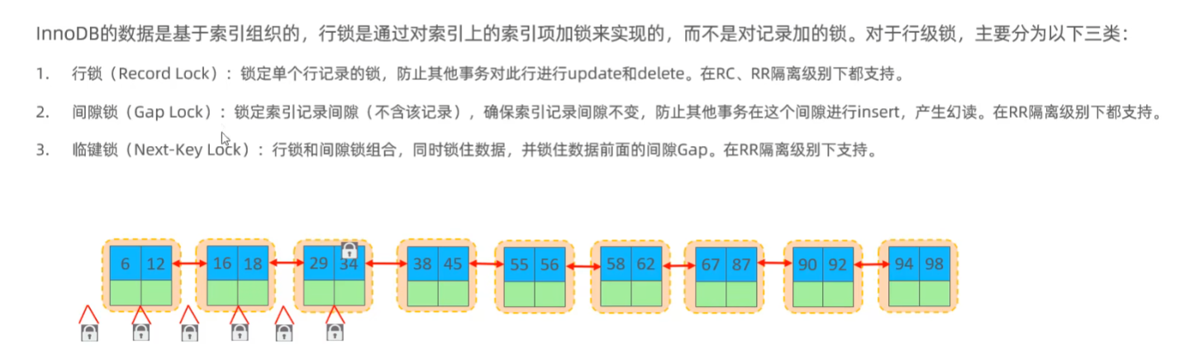

(1行锁

行锁有两类：共享锁、排他锁

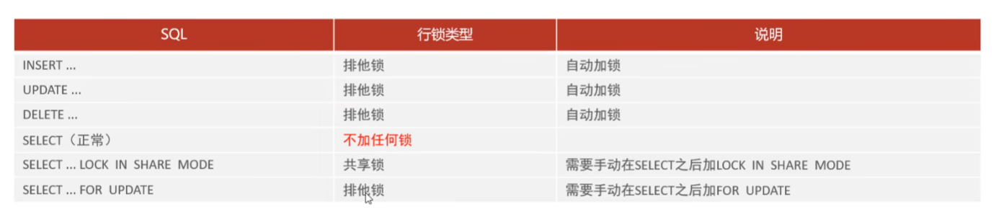

InnoDB的行锁是**针对索引**加的锁。不通过索引检索时，会对表中所有记录加锁，成为**表锁**。

(2 间隙锁、临键锁

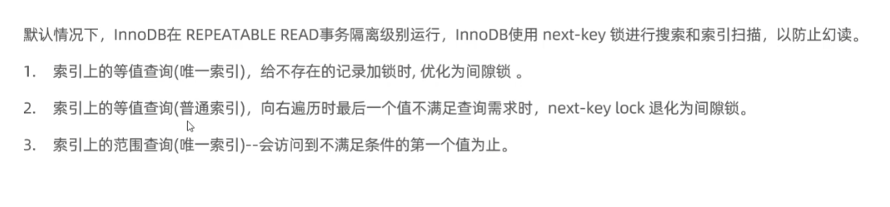

**唯一索引**：**update stu set age = 10 where id = 5;** #当id为5的数据不存在时，设id为5的前后数据为id=3、id=8，则会在id为3和8加入间隙锁。

对于**普通索引**，假如用等值查询查询18,18前后分别为16、29,则会在16~18、18~29之间加间隙锁

**唯一索引**：查询id>=19，只查询到19、25两条数据。会在19、19~25、25、25~+∞加锁

1. InnoDB引擎

**逻辑存储**：

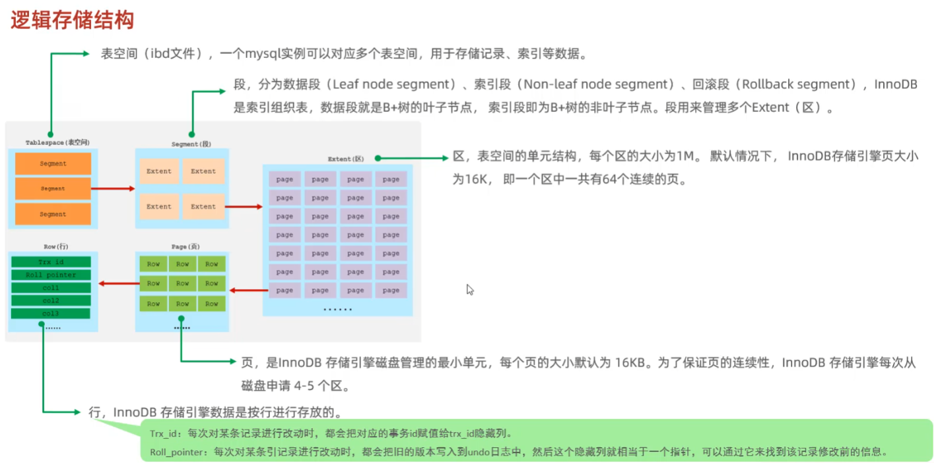

1. 事务原理

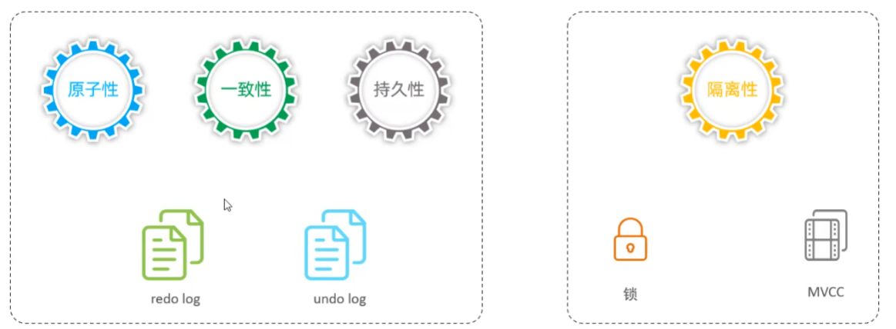

事务的原子性、一致性、持久性是由**redo、undo**两个log日志文件实现的；隔离性是由**锁和MVCC**实现的。

redo与持久性：

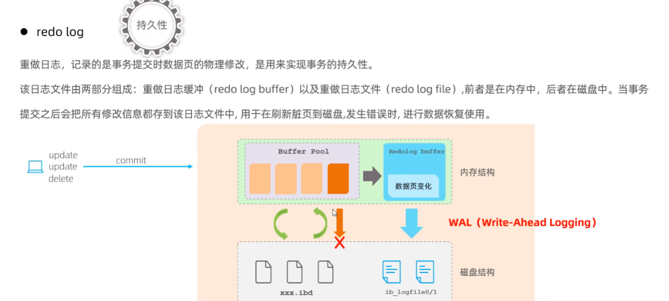

**原子性**与undo日志

undo log是回滚日志，记录数据被修改前的信息。用于事务的rollback和MVCC

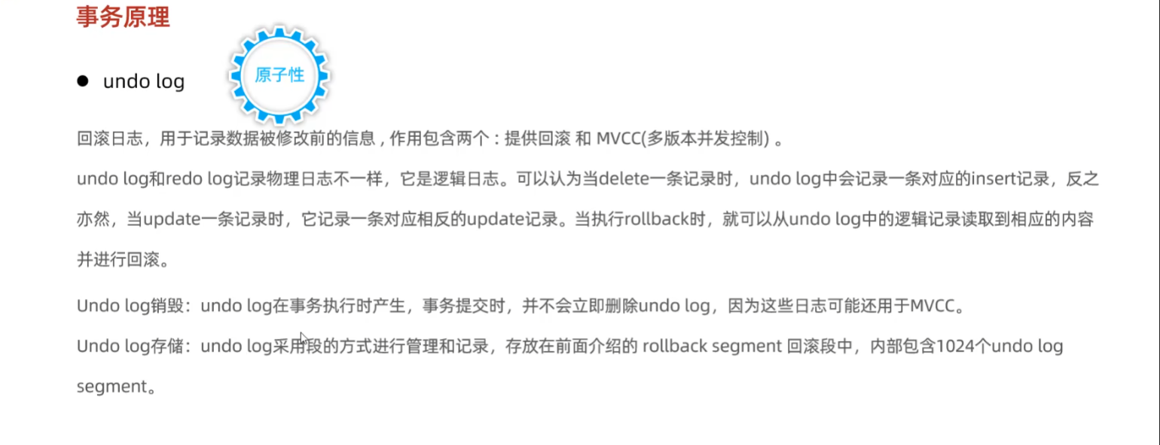

90.MVCC

MVCC是**多版本并发控制**。

当前读：读取到其他事务已提交的**最新数据记录**。会对读取的记录加锁。select ... lock in share mode、update...等都是当前读。

快照读：读取的是记录数据的可见版本，有可能是历史版本，不加锁。

MVCC:维护**一个数据的多个版本**，使得读写操作没有冲突。MVCC的实现依赖于数据库中的**三个隐式字段、undo log日志、readView**三个部分。

91.系统数据库

MySQL安装完成后，自带四个数据库information_schema、mysql、performance_schema、sys，具体作用为：

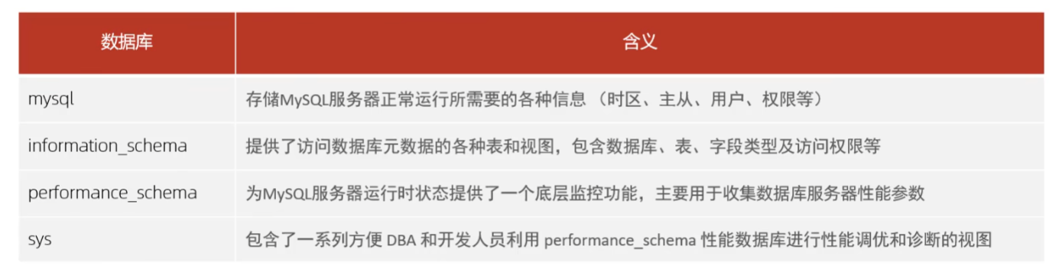

mysql中的user表存储用户

92.常用工具

mysql客户端工具

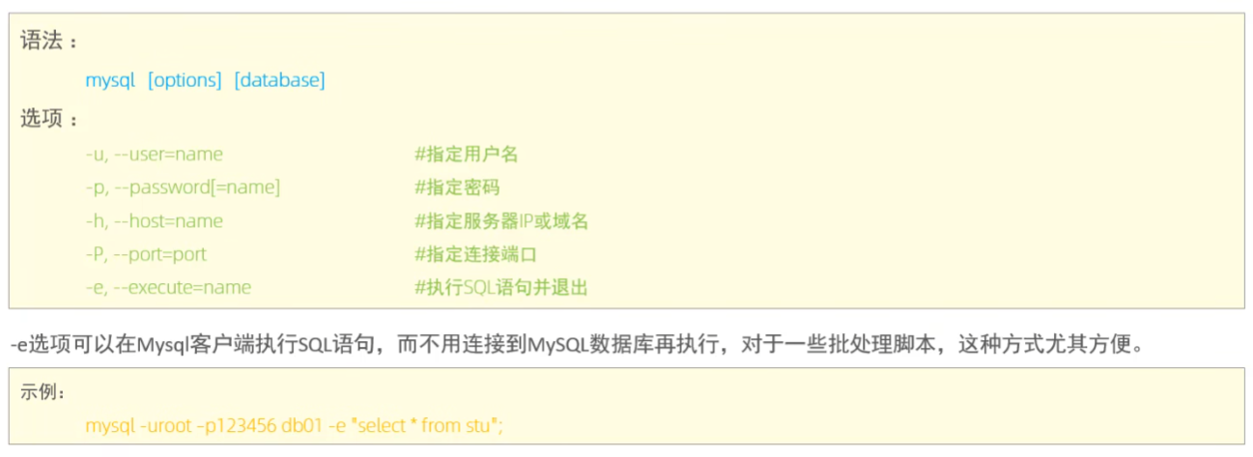

如：

**mysql -h192.168.200.202 -P3306 -uroot -p1234 itcast -e “select * from stu”**

#-p1234后的itcast用于指定数据库名，-e后的“select * from stu”指定操作，需要引号

**mysqladmin**

是一个执行**管理操作**的客户端程序，可用来检查服务器配置、当前状态，也可以创建并删除数据库等。

mysqladmin --help #查看帮助文档

mysqlshow

**mysqlshow**客户端对象查找工具，用于查找存在哪些数据库、数据库中的表、表中的列或索引。

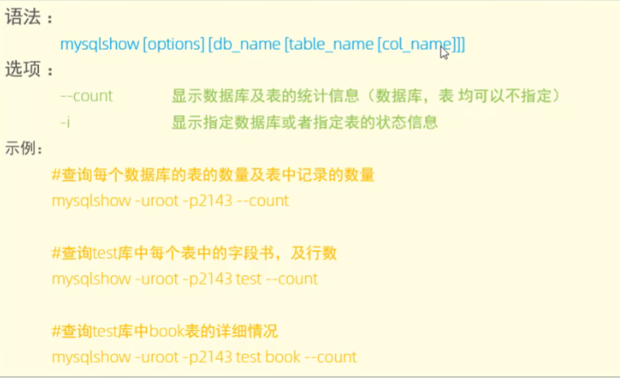

mysqldump

mysqldump客户端用于**备份数据库**或在不同数据库之间进行**数据迁移**。

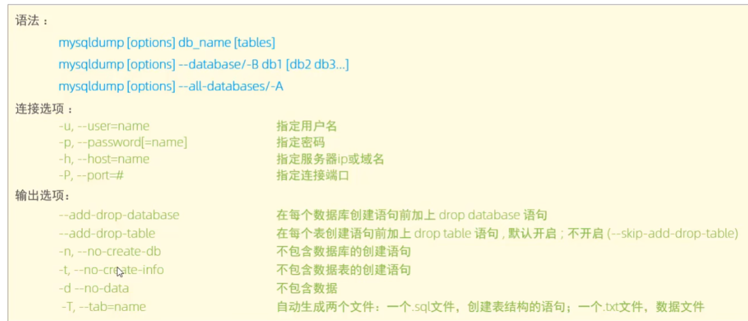

mysqlimport/source

mysqlimport是客户端数据导入工具，用来导入mysqldump加-T参数后导出的.txt文件

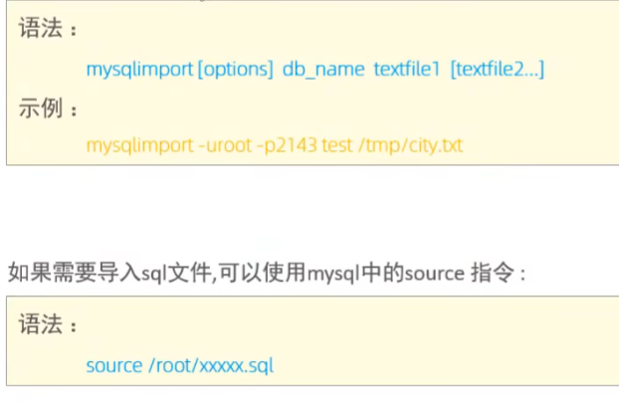

93.进阶篇到此为止，未完待续

94.

95.

96.

97.

98.

99.

100.